Mateřská škola a základní škola Břeclav, Herbenova, příspěvková organizace
IČO: 708 387 71
Číslo organizace: 4330

Výroční zpráva o činnosti školy

Školní rok 2021/2022

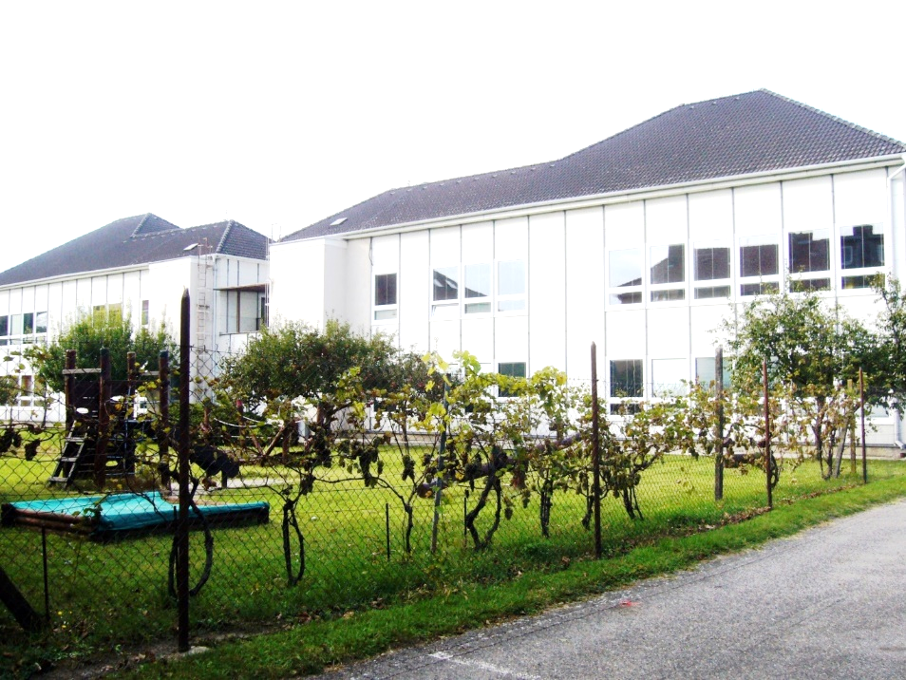

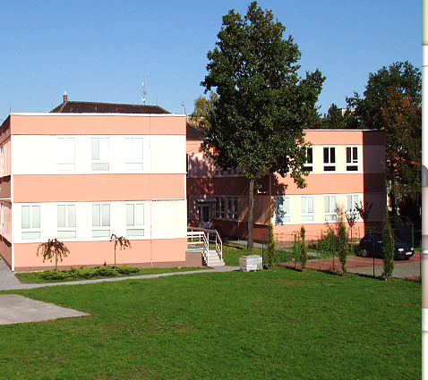

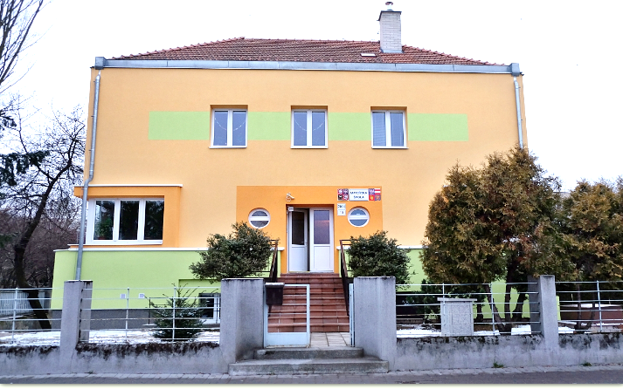

Zpracovala: Mgr. Alice Magdonová
ředitelka školy

Obsah :

A/ Základní údaje o škole ……………..…………………………………………………….. 3

B/ Přehled oborů vzdělávání .………………………………………………………………… 6

C/ Personální zabezpečení činnosti školy………………..……………..………….………..... 7

D/ Údaje o přijímacím řízení a přijetí žáků ke školní docházce ……………………………... 9

E/ Vyhodnocení naplňování cílů Školních vzdělávacích plánů……………………………… 8

F/ Údaje o výsledcích vzdělávání žáků……………………………………………………… 10

G/ Prevence rizikového chování a zajištění podpory žáků se speciálními vzdělávacími
potřebami, nadaných a s nedostatečnou znalostí vyučovacího jazyka……..……….…… 10

H/ Účast pracovníků na dalším vzdělávání …………………………………………………. 15

I/ Údaje o aktivitách a prezentaci školy na veřejnosti..……………………………………… 20

J/ Kontrola práce školy Českou školní inspekcí a státními orgány………………………….. 27

K/ Údaje o hospodaření školy …………………………………............................................. 27

Přílohy
1. Hospodaření školy
2. Fotografie

A. Základní údaje o škole

Mateřská škola a základní škola Břeclav, Herbenova, příspěvková organizace
Sídlo školy: Herbenova 2969/4, 690 03 Břeclav
IČO: 708 387 71
Číslo organizace: 4330
Škola má právní subjektivitu.

Zřizovatel školy: Jihomoravský kraj se sídlem Brno, Žerotínovo nám. 3/5, PSČ 601 82

Elokovaná pracoviště: nábř. Komenského 2014/10, Břeclav
Mládežnická 3330/3, Břeclav
Růžičkova 10, Břeclav

Vedení školy: Mgr. Alice Magdonová, ředitelka
Mgr. Marcela Valentová, zástupkyně ředitelky
Bc. Dana Stočesová, vedoucí pracoviště MŠ nábř. Komenského 10, Břeclav,
Bc. Martina Lindnerová, vedoucí pracoviště MŠ Mládežnická 3, Břeclav,

Školní poradenské pracoviště:
Výchovná poradkyně: Mgr. Pavla Klimová
Metodik prevence: Mgr. Jaromíra Blažková
Školní psycholog: Mgr. Simona Chromá

Web školy: www.zsherbenova.cz
E-mail školy: skola@zsherbenova.cz

Rada školy na období let 2021-2024:
Zástupce zřizovatele: Šimon Mišurec
Daniel Trubač
Ing. Marcela Pardovská

Zástupci pedagogických pracovníků: Mgr. Regina Svobodová
Mgr. Jaroslava Seifertová
Ing. Markéta Menšíková

Zástupci rodičů: Kateřina Čermáková
RNDr. Eva Benešová
Marcela Kalužíková

1. Charakteristika školy

Škola je zaměřena na výchovu a vzdělávání dětí a žáků se zdravotním postižením v rámci předškolní a školní povinné docházky. Poskytujeme vzdělání dětem s mentálním postižením, s poruchami autistického spektra, těžkými vadami řeči a souběžným postižením více vadami.
Zařízení navštěvují žáci nejen z Břeclavi, ale i z okolních obcí celého břeclavského regionu, pro imobilní žáky je zajišťován svoz společností Remedia Plus, z.ú. Škola svou spoluprací s poskytovatelem sociálních služeb – Remedií - může vzdělávat všechny děti bez ohledu na stupeň jejich postižení.
Těmito možnostmi získává v břeclavském regionu významné postavení a stává se stále více společenským a vzdělávacím centrem, které vytváří rovné příležitosti pro předškolní děti a děti školou povinné, ale i pro dospělé se zdravotním postižením.

Zařízení integruje k 31. 8. 2021 tyto součásti:

 | Kapacita | Počet tříd/oddělení
mateřská škola speciální | 65 | 4
základní škola | 70 | 4
základní škola speciální | 58 | 6
školní družina | 44 | 1
školní klub | 58 | 4
školní výdejna jídel | 90 | 3

2. Materiálně-technické zázemí

Ve školním roce 2021/2022 se výchovně vzdělávací činnost uskutečňuje na čtyřech pracovištích v Břeclavi.
Základní vzdělávání probíhá na dvou pracovištích. V budově Herbenova 4 jsou žáci vyučováni ve čtyřech třídách základní školy a pěti třídách základní školy speciální. Pracuje zde celkem 12 učitelů, 1 vychovatelka, 1 vychovatel, 7 asistentů pedagoga, hospodářka, administrativní pracovnice a 4 provozní zaměstnanci.
Třída pro děti s těžkým mentálním postižením a více vadami je umístěna v budově na ulici Růžičkova, kterou si pronajala partnerská organizace Remedia Plus z.ú.
Výuku zde zajišťuje 1 učitelka.

Předškolní vzdělávání probíhá na dvou pracovištích.
V budově nábř. Komenského 10, Břeclav, působí ve dvou třídách 4 učitelky, 2 asistentky pedagoga
a 1 provozní pracovnice.
V budově Mládežnická 3, Břeclav, jsou také dvě třídy. Pracují zde 4 učitelky, 2 asistentky pedagoga
a 1 provozní pracovnice.
Ve všech třídách mateřské školy je celodenní provoz.

3. Materiální zabezpečení školy

Břeclav, Herbenova č. 4 je budova, kterou má škola v právu užívání. Majitelem budovy je Jihomoravský kraj. Budova byla postavena v r. 1980, montovaná stavba, kterou udržujeme v poměrně dobrém technickém stavu. Vstupy do budovy jsou zabezpečeny videotelefony, pracovníci používají čip. Je zde celkem 10 kmenových učeben, každá je vybavena interaktivní tabulí. Výuka pracovní výchovy probíhá ve cvičné kuchyni, kovodílně a na školním pozemku, který náleží areálu školy. Škola disponuje i počítačovou učebnou, třemi učebnami pro individuální výuku a malou cvičebnou.
Školní družina má k dispozici místnost pro klidové aktivity a přilehlou hernu. Ve výtvarné výchově využíváme také keramickou dílnu. Okolí školy je pěkné, upravené. V areálu školy se také nachází budova výdejny jídel, volejbalové hřiště, doskočiště, dětské hřiště, školní pozemek a velká travnatá plocha pro odpočinkové aktivity.

Elokované pracoviště mateřské školy je umístěno v budově Břeclav, nábřeží Komenského 10, kterou má škola v právu užívání. Jejím majitelem je rovněž Jihomoravský kraj. Jde o budovu zrekonstruované rodinné vilky, která byla v měsících červenec - listopad 2016 zateplena. Přilehlou zahradu škola využívá k pohybovým a odpočinkovým aktivitám dětí. Je vybavena pískovištěm, altánkem a herními prvky, které průběžně inovujeme a doplňujeme.
V budově probíhá ve dvou třídách vzdělávání 25 dětí s vadami řeči. Jedna třída je vybavena interaktivní tabulí a dataprojektorem. Celková kapacita je 25 dětí. Stravování je zajištěno ve školní jídelně – výdejně, která je zde také vybudována.
Kapacitně jsou prostory pro vzdělávání dostačující, chybí však místnost pro relaxační aktivity.

Elokované pracoviště Mládežnická 3, Břeclav
Škola ve spolupráci se zřizovatelem zajistila prostory vhodné k pronájmu v areálu Soukromé střední odborné školy Břeclav, s. r. o., Mládežnická 3330/3, 690 02 Břeclav.
Jedná se o nebytové prostory v přízemí pavilonu III nacházejícím se v areálu školy o celkové výměře 241 m2. K dispozici je i přilehlá travnatá plocha k zajištění pohybových aktivit a pobytu dětí na čerstvém vzduchu. Venkovní prostory jsme vybavili pískovištěm, altánkem, kyvadlovou houpačkou, pružinovými houpačkami, průlezkami se skluzavkou a dalšími herními prvky.
Probíhá zde předškolní vzdělávání ve dvou třídách mateřské školy pro děti se souběžným postižením více vadami a poruchami autistického spektra. Obě třídy jsou vybaveny interaktivní tabulí a dataprojektorem. Celková kapacita je 20 dětí.
Předškolní děti mají k dispozici také učebnu pro logopedickou péči a individuální práci. Pavilon má samostatný vchod, prostornou šatnu a sociální zařízení pro děti i personál. Je zde vybudována i výdejna jídel.

Elokované pracoviště Růžičkova 10 – zde je zřízena třída pro žáky se souběžným postižením více vadami. Budovu získala partnerská organizace Remedia Plus, z.ú. a poskytla nám místnost pro individuální výuku, kterou zajišťujeme pedagogickým pracovníkem naší školy. V čase mimo výuku se o děti starají pečovatelky.

4. Správa svěřeného majetku
V letošním školním roce jsme dokončili opravu dvou střešních oken, které byly následkem krupobití v červnu poškozena.

Další akce:
Výměna dvou radiátorů a ventilu
Předání nepotřebného movitého majetku ( okružní pila, hoblovací stroj MS 200, stolní fotbal) SŠ gastronomie, hotelnictví a lesnictví Bzenec, p.o.
Převzetí nepotřebného movitého majetku (šatní skříňky) od Mateřské školy, Hodonín, Sídlištní 2, příspěvková organizace
Výmalba dílny a šaten
Konzultace s ing. Bielym k sanaci zídky a oplocení areálu pracoviště nábř. Komenského
Inovace nábytku - tapetování, nátěry, opravy
Čištění kanalizace
Oprava elektronického vrátného
Nákup a montáž stínících rolet ve třídě pro žáky s PAS
Výměna ventilu
Sanitární dny ve školních jídelnách - výdejnách
Reklamace a následná opravná montáž herních prvků v areálu pracoviště nábř. Komenského
Pravidelná údržba zeleně v areálu Herbenova a nábř. Komenského
Pravidelná údržba všech prostor pracovišť, drobné opravy dle potřeby
Revize technických zařízení jsou zajišťovány dle plánů a kontrol

V průběhu školního roku je prováděna pravidelná údržba všech prostor, drobné opravy aktuálně. Škola inovuje a modernizuje prostředí i vybavení sbírek, aktivně spolupracuje se zřizovatelem i sponzory.

V únoru 2021 byl na pokyn zřizovatele aktualizován projektový záměr na realizaci přístavby budovy Herbenova z roku 2018. Na jednání ZJMK dne 24. 6. 2021 byly schváleny finanční prostředky FR JMK ve výši 3 200 000 Kč na přípravnou fázi. Byla dokončena Studie proveditelnosti. Škola přístavbou získá nové učebny pro děti a žáky s PAS a souběžným postižením více vadami, odborné učebny pro žáky základní školy, rehabilitační a relaxační prostory, zázemí pro pedagogické i nepedagogické zaměstnance. Velkým přínosem bude řešení bezbariérovosti propojením přístavby se stávající budovou, třídy pro mateřskou školu a třídu pro žáky při stacionáři bez nutnosti pronájmu cizích prostor, rozšíření vzdělávací nabídky o třídy pro žáky s vadami řeči.

B. Přehled oborů vzdělání

Hlavním předmětem činnosti organizace dle zřizovací listiny pod č.j. 20/174 ze dne
30. dubna 2015 ve znění jejích dodatků je:

1. Příspěvková organizace jako mateřská škola (§3112)poskytuje předškolní vzdělávání dětem se zdravotním postižením a se zdravotním znevýhodněním, její činnost se řídí zákonem č. 561/2004 Sb., o předškolním, základním, středním, vyšším odborném a jiném vzdělávání (školský zákon), ve znění pozdějších předpisů, zejména pak ustanoveními § 16 a Části druhé, a prováděcími předpisy k zákonu.

2. Příspěvková organizace jako základní škola (§ 3114) poskytuje základní vzdělávání žákům se zdravotním postižením, zejména mentálním postižením, dále se středně těžkým a těžkým mentálním postižením, se souběžným postižením více vadami a autismem a žákům se zdravotním znevýhodněním, její činnost se řídí zákonem č. 561/2004 Sb., o předškolním, základním, středním, vyšším odborném a jiném vzdělávání (školský zákon), ve znění pozdějších předpisů, zejména pak ustanoveními § 16 a Části třetí, a prováděcími předpisy k zákonu.

3. Příspěvková organizace jako školní jídelna - výdejna (§3141) poskytuje školní stravování; její činnost se řídí zákonem č. 561/2004 Sb., o předškolním, základním, středním, vyšším odborném a jiném vzdělávání (školský zákon), ve znění pozdějších předpisů, zejména pak ustanovením § 119 a prováděcími předpisy k zákonu.

4. Příspěvková organizace jako školní družina (§ 3143) poskytuje zájmové vzdělávání, její činnost se řídí zákonem č. 561/2004 Sb., o předškolním, základním, středním, vyšším odborném a jiném vzdělávání (školský zákon), ve znění pozdějších předpisů, zejména pak ustanoveními § 111 a § 118, a prováděcími předpisy k zákonu.

5. Příspěvková organizace jako školní klub (§ 3143) poskytuje zájmové vzdělávání, její činnost se řídí zákonem č. 561/2004 Sb., o předškolním, základním, středním, vyšším odborném a jiném vzdělávání (školský zákon), ve znění pozdějších předpisů, zejména pak ustanoveními § 111 a § 118, a prováděcími předpisy k zákonu.

Dodatkem č. 1 ke Zřizovací listině, který nabyl účinnosti 1. července 2017, se změnil hlavní účel příspěvkové organizace a předmět činnosti takto:

„Příspěvková organizace jako mateřská škola zřízená podle ustanovení § 181 odst. 1) písm. c) zákona
č. 561/2004 Sb., o předškolním, základním, středním, vyšším odborném a jiném vzdělávání (školský zákon), ve znění pozdějších předpisů, poskytuje předškolní vzdělávání dětem se závažnými vadami řeči, souběžným postižením více vadami a autismem, v případě souhlasu zřizovatele je též oprávněna zřizovat třídy pro děti s mentálním postižením; její činnost se řídí školským zákonem, zejména pak ustanoveními
§ 16 a části druhou, a prováděcími předpisy k zákonu.“

„Příspěvková organizace jako základní škola zřízená podle ustanovení § 181 odst. 1) písm. c) zákona
č. 561/2004 Sb., o předškolním, základním, středním, vyšším odborném a jiném vzdělávání (školský zákon), ve znění pozdějších předpisů, poskytuje základní vzdělávání žákům se souběžným postižením více vadami a autismem, v případě souhlasu zřizovatele je též oprávněna zřizovat třídy pro žáky s mentálním postižením; její činnost se řídí školským zákonem, zejména pak ustanoveními § 16 a části třetí, a prováděcími předpisy k zákonu.“

C. Personální zabezpečení činnosti školy
1. Přehled o pracovnících školy celkem

 | Počet pracovníků | Celkový počet pedagogických pracovníků přepočtený
Ředitelka školy | 1 | 1,0
Zástupce ŘŠ | 1 | 1,0
Pedagogové MŠ | 8 | 8,0
Asistenti pg MŠ | 4 | 4,0
Pedagogové ZŠ, ZŠS | 11 | 10,9
Asistenti pg ZŠ, ŠD/ Vychovatelé ŠD | 7 | 5,32
Školní psycholog | 1 | 0,5
Školní klub (z řad pedagogů) | 5 | 0,125
Školní jídelny-výdejny/úklid | 4 | 3,9
Hospodářka | 1 | 0,75
Administrativní pracovnice | 1 | 0,4
Technický pracovník/školník/údržbář | 1 | 1,0
Celkem (bez školního klubu) | 40 | 36,57

Do individuální logopedické péče byly zapojeny dvě učitelky ZŠ, jejich činnost byla hrazena z dotace, kterou škola získala v projektu „Dm drogerie markt“.

2. Věkové složení zaměstnanců školy (na konci školního roku)
Věková skupina | Celkem | Z toho ženy
do 35 let | 5 | 5
35 – 50 let | 12 | 9
nad 50 let | 21 | 21
důchodový věk | 3 | 3

3. Kvalifikovanost pedagogických pracovníků

 | Počet pedagogických pracovníků | Z toho odborně kvalifikovaných | Poznámka
Mateřská škola | 12 | 9 | 3 učitelky si doplňují kvalifikaci
Základní škola | 12 | 12
Školní družina | 3 | 2

4. Přírůstky a úbytky zaměstnanců za sledované období

Přírůstky: 1 učitel ZŠ
1 učitelka MŠ
1 asistentka pedagoga v MŠ

Úbytky: - 1 učitelka MŠ – odchod do důchodu
1 učitelka ZŠ – odchod do důchodu

1 učitelka MŠ a 1 učitelka ZŠ čerpaly mateřskou (rodičovskou) dovolenou.

D. Údaje o přijímacím řízení a přijetí žáků ke školní docházce

1. Stav žáků v průběhu školního roku

 | Stav na začátku školního roku | Stav k 30. 6. 2022
Mateřská škola | 31 | 40
Základní škola speciální | 39 | 43
Základní škola | 26 | 24
Celkem | 96 | 107
Školní družina | 14 | 14
Školní klub | 17 | 17

2. Přijímací řízení a zápis k předškolní docházce
Zápis do MŠ - 12. května 2022
- přijato 10 dětí
- nastoupilo 10 dětí
- do 31. 8. 2022 přijato celkem 21 dětí, z toho 9 dětí přestoupilo z běžné mateřské školy
a 2 děti nebyly dosud zařazeny

3. Přijímací řízení a přijetí žáků k povinné školní docházce
Zápis do ZŠ - 6. dubna 2022
- přijati 3 žáci
- nastoupili 2 žáci
- do 31. 8. 2022 přijato celkem 6 žáků, z toho podle § 49 – 2 žáci a 1 žák z Ukrajiny
Odklad povinné školní docházky - 4 děti

E. Naplňování cílů školního vzdělávacího programu

1. Přehled výukových programů, podle nichž škola vzdělávala

Mateřská škola speciální
Předškolní vzdělávání se uskutečňovalo podle školního vzdělávacího programu „Cesty a cestičky“. Vychází ze zásady „být při tom“, je uplatňováno prožitkové učení a při vzdělávání dětí s poruchami autistického spektra je využívána metodika strukturovaného učení. Součástí každodenní činnosti je logopedická péče, využívání alternativní a augmentativní komunikace. Vzdělávání dětí se realizuje též prostřednictvím individuálních vzdělávacích plánů.
Ve všech třídách pracovaly současně 2 učitelky a 1 asistentka. Provoz ve všech třídách byl celodenní.

Základní škola speciální
Vzdělávání bylo organizováno ve čtyřech na sebe navazujících stupních s celkovou 10-ti letou školní docházkou žáků. Všechny ročníky se vzdělávaly podle školního vzdělávacího programu „Herbenka 2“ pro základní školu speciální zpracovaného podle RVP ZŠS – díl I, II.
V čtyřech třídách školy pracovali dva pedagogové současně – učitelka a asistent nebo asistentka.
Ve třídě pro žáky s těžkým mentálním postižením a poruchami autistického spektra pracovaly dvě učitelky a asistentka pedagoga.
Ve třídě žáků se souběžným postižením více vadami pracovala jedna učitelka.

Žákům s těžkým kombinovaným postižením byla poskytována individuální výuka spolu s péčí partnerské organizace Remedia Plus z.ú.
Speciálně pedagogické postupy byly uplatňovány i v průběhu odpoledne, kdy s dětmi ve stacionáři pracovala vychovatelka a sociální pracovnice.
Canisterapii, dramaterapii, hippoterapie, pomoc klientům v oblasti hygieny a sebeobsluhy, svozy a odvozy ze zařízení zabezpečovala nadále společnost Remedia Plus z.ú. Systém práce denního centra je v současné době hodnocen rodiči klientů i vedením školy jako velmi dobře fungující při součinnosti obou partnerů projektu.
Základní škola
V základní škole probíhá vzdělávání ve všech ročnících podle nově zpracovaného školního vzdělávacího programu „Herbenka ZV“ zpracovaného podle upraveného Rámcového vzdělávacího programu pro základní vzdělávání s využitím minimálních výstupů.
Od 1.9.2021 byla výuka druhého cizího jazyka nahrazena předmětem speciálně pedagogické péče Manuální dovednosti.
Žáci s poruchami autistického spektra jsou integrováni na základě věku a jejich mentálních schopností do příslušného ročníku a typu vzdělávání.
I zde se realizuje vzdělávání žáků prostřednictvím individuálních vzdělávacích plánů na základě doporučení školského poradenského zařízení.
Tvorbou a odpovědností za plnění individuálních vzdělávacích plánů jsou pověřeny třídní učitelky a vyučující konkrétních předmětů.

Naplňování cílů školních vzdělávacích programů
Na počátku školního roku byla provedena kontrola tematických plánů podle ŠVP Herbenka ZV, a to se zaměřením především na 8. a 9. ročník. V těchto ročnících byl nově zařazen předmět Manuální dovednosti, který nahradil druhý cizí jazyk. Tento předmět se osvědčil a je pro naše žáky určitě vhodnější a přínosnější.
Všechny tematické plány byly doplněny neprocvičeným či zcela neprobraným učivem se zřetelem na loňský školní rok (distanční výuka).

Cíle školního vzdělávacího programu se dařilo naplňovat ve všech oborech vzdělávání. Výuka byla
v souladu s obecnými cíli a zásadami vzdělávání. Cíle výuky byly vhodně a přiměřeně nastaveny dle aktuálního stavu tříd. Vyučující respektovali individuální vzdělávací potřeby žáků, stanovili konkrétní cíle ve výuce a dbali na zajištění návaznosti probíraného učiva na předcházející témata. Dařilo se naplňovat dosahování klíčových kompetencí a očekávaných výstupů.
V uplynulém školním roce se podařily výpadky ve výuce, způsobené mimořádnými opatřeními, zodpovědným přístupem pedagogických pracovníků a zapojením školy do projektu „Doučování“ v rámci Národního plánu obnovy dohnat.
Hospitační činností, konzultacemi na pedagogických radách, poradách a v rámci metodických sdružení bylo naplňování cílů školního vzdělávacího programu průběžně kontrolováno.

Mnoho času věnovali učitelé základní školy zpracování podkladů pro revizi ŠVP, ve které došlo k úpravě výstupů a obsahu vzdělávání některých předmětů. Předmět ICT nahradila Informatika a je zpracován zcela nově. Nově také byly zařazeny digitální kompetence do výchovně vzdělávacích strategií v jednotlivých předmětech. Pod vedením koordinátorky našeho ŠVP byl vzdělávací program zkompletován, včetně učebního plánu a plánu postupného zavádění. Výuka podle upraveného ŠVP bude probíhat ve 4., 6. a 7. ročníku ZŠ, a to od 1. 9. 2022.

F. Údaje o výsledcích vzdělávání žáků

1. Prospěch

 | Celkem žáků | Prospěli | Z toho s vyznamenáním | Neprospěli | Nehodnoceni | IVP
 |  |  |  |  |  | splněno | částečně |  |  | nesplněno
ZŠ | 24 | 22 | 8 | 2 | 0 | 11 |  | 0 | 1
ZŠS | 43 | 41 | 8 | 2 | 0 | 15 |  | 5 | 2

2. Výchovná opatření za obě pololetí a snížený stupeň z chování

 | Celkem žáků | Pochvala TU | Pochvala ŘŠ | Napomenutí | Důtka TU | Důtka ŘŠ | Chování
 |  |  |  |  |  |  | uspokojivé | neuspokojivé
ZŠ | 24 | 9 | 1 | 1 | 1 | 0 | 2 | 3
ZŠS | 43 | 17 | 6 | 0 | 1 | 1 | 0 | 0

3. Vycházející žáci a jejich rozmístění

Školní docházku letos ukončili:
ZŠ - v 9. ročníku 2 žáci
ZŠS - v 10. ročníku 2 žáci

Gymnázium a střední odborná škola Mikulov, příspěvková organizace
Zednické práce 1 žák

Neumístěni – ZŠ - 1 žák
ZŠS - 2 žáci

G. Prevence rizikového chování a zajištění podpory žáků se speciálními
vzdělávacími potřebami, nadaných a s nedostatečnou znalostí vyučovacího
jazyka

1. Školní poradenské pracoviště
Školní poradenské pracoviště (ŠPP) v naší organizaci zajišťovalo poskytování bezplatných poradenských a konzultačních služeb pro žáky, zákonné zástupce žáků školy a pedagogy, pomáhalo při zvládání a řešení výchovných, vztahových a výukových potíží.

Během školního roku probíhaly konzultace výchovné poradkyně, školní psycholožky a metodika prevence s pedagogy související s výukovými i výchovnými problémy žáků. Školní psycholožka si pak na doporučení zainteresovaných pedagogů zvala potřebné žáky na individuální pohovor. Cílem bylo, aby dítě mluvilo o sobě, svých problémech a úspěších. Následovala zpětná vazba s daným pedagogem. Žáci a učitelé se v akutních případech sešli s daným pracovníkem kdykoliv během pracovní doby nebo ve stanoveném termínu konzultace. Rodiče si konkrétní čas individuální konzultace mohli domluvit na uvedených kontaktech, případně využít konzultační hodiny.
Na zajištění poradenské činnosti při primární prevenci i při řešení aktuálních problémů spolupracovali výchovný poradce, psycholog i metodik prevence dle potřeby.

1.1 Prevence sociálně patologických jevů ve škole
Škola má zpracovaný minimální preventivní program /MPP/. Cílem programu je, aby se preventivní výchovně vzdělávací působení stalo a zůstalo neoddělitelnou součástí výuky. Ve vyučovacích předmětech byli žáci vedeni ke zdravému životnímu stylu a prevenci rizikového chování /závislosti, šikana, kyberšikana, vandalizmus, virtuální závislosti, záškoláctví, rasizmus, intolerance, rizikové chování v dopravě, prevence úrazů, sexuální rizikové chování. Preventivní program bral zřetel na věk a osobní charakteristiky jedinců a na vytváření dobrého klimatu v každé třídě, a tím i v celé škole. Účastnili se ho všichni zaměstnanci školy (pedagogičtí i nepedagogičtí pracovníci), žáci, rodiče a externí odborníci.

Školní metodik také pravidelně průběžné aktualizoval databázi spolupracovníků školy pro oblast prevence sociálně patologických jevů (orgány státní správy a samosprávy, střediska výchovné péče, poradny, zdravotnická zařízení, Policie ČR, orgány sociální péče, nestátní organizace působící v oblasti prevence, centra krizové intervence a další zařízení, instituce a jednotliví odborníci).

Rodiče žáků byli průběžně informováni o záměrech a realizaci MPP. MPP byl umístěn na nástěnce u vchodu do budovy školy a byl k dispozici všem zúčastněným stranám. V letošním školním roce probíhala spolupráce školy s institucemi, které mají v kompetenci problematiku prevence sociálně patologických jevů - poradenskými, terapeutickými, preventivními, které působí v oblasti prevence sociálně patologických jevů.

V rámci zlepšování vztahů mezi žáky a mezi žáky a učiteli pracuje na škole žákovský parlament, kde mají žáci možnost prezentovat své názory či přání. Na počátku školního roku si všichni žáci ve školních volbách zvolili zástupce svých tříd pro tento školní rok. Ti se pak pravidelně jednou měsíčně scházejí a projednávají s paní ředitelkou důležitá témata, kterými škola žije. Jednou měsíčně se také koná školní shromáždění všech žáků i pedagogů. Bohužel protiepidemická opatření omezila i tuto činnost. Aby však žáci o pocit úspěchu či jen jim věnovanou pozornost nepřišli, nadále jsme hodnotili uplynulý měsíc, chválili a vyhlašovali „Borce měsíce“, popřáli těm, kteří měli narozeniny, předávali ocenění získaná v různých soutěžích a informovali o důležitých událostech, a to formou návštěvy paní ředitelky každé třídy zvlášť.
U vchodu do budovy školy se nachází schránka důvěry, kam mohou žáci psát své příspěvky, názory či dotazy.

Volnočasové aktivity
Ve škole fungovaly řízené volnočasové aktivity podporující zdravý životní styl a smysluplné využívání volného času. Žákům byly k dispozici zájmové kroužky – Keramika, Internet, sportovní a pěvecký. Žáci možnost navštěvovat tyto aktivity v plné míře využívali.

Besedy
V polovině září proběhla na naší škole (za dodržení protiepidemických opatření) přednáška s besedou
o bezpečnosti v silničním provozu a při pohybu na ulici. Preventistka z Městské policie Břeclav žákům poutavým způsobem vyprávěla o možném nebezpečí, které na žáky na ulicích číhá. Řekli si, jak bezpečně zvládnout cestu do školy i z ní, připomněli si důležitá telefonní čísla, k čemu slouží a kdy je použít. Zmíněna byla i důležitost nošení přilby při jízdě na kole.

Začátkem listopadu se žáci 2. stupně základní školy zúčastnili besedy "Neboj se", kterou vedla Mgr. Jitka Vítková a týkala se domácího násilí. Paní lektorka je bývalá policistka a zastupovala organizaci PRESAFE. Tento projekt je hrazený Ministerstvem zdravotnictví ČR. Beseda byla proložena také názory žáků
i videem se skutečnými příběhy. V závěru na toto téma děti kreslily obrázky, které budou umístěny na webových stránkách PRESAFE (www.presafe.cz). Cílem této akce byla orientace našich žáků
v problematice domácího násilí.

V listopadu proběhla na naší škole beseda s por. Ing. Bc. Miroslavem Měchurou, MBA, LL.M., preventistou Státní policie Břeclav. Beseda byla rozdělena na dvě části. První byla určena žákům prvního stupně a byla zaměřena na vzájemné vztahy mezi spolužáky, ale také mezi žáky a dospělými.
Beseda na druhém stupni se týkala nebezpečí, které na žáky číhá na sociálních sítích. Řekli si, které sociální sítě znají a které používají, co znamená falešný profil a co by nikdy neměli umísťovat na internet. Připomněli si, co je šikana a kyberšikana a shlédli videa na dané téma. Také byli seznámeni s termínem trestní zodpovědnost u mladistvých a s druhy trestů. Beseda na žáky velmi zapůsobila.

Programy a projekty
Program z kolekce „Mezi stěnami“ – „Na hraně“
Jedním z cílů MPP byl Program „Na hraně“, který se prolínal celým školním rokem. Účastnili se ho žáci druhého stupně školy. Na počátku školního roku byli učitelé seznámeni s pravidly jeho realizace - film, beseda, tvorba výtvarných prací. Žáci shlédli film „Na hraně“, kde se obeznámili s tím, co to znamená někým manipulovat, nezdravé ho ovlivňovat až vydírat. Viděli, kam až může tato manipulace jedincem vést. Při následné besedě pak společně hledali cestu, jak si s takovou situací poradit.
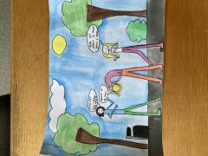
Projekt „Krokus“
Projekt KROKUS realizuje irská organizace Holocaust Education Trust Ireland (HETI) ve spolupráci s Oddělením pro vzdělávání a kulturu Židovského muzea v Praze. HETI školám zdarma poskytne cibulky žlutých krokusů, které účastníci projektu na podzim zasadí jako připomínku jednoho a půl milionu židovských a tisíců dalších dětí, jenž zemřely během druhé světové války. V ideálních podmínkách cibulky krokusů vykvetou na konci ledna nebo na začátku února – kolem Mezinárodního dne památky obětí holocaustu (27. ledna). Naši žáci se v letošním školním roce do projektu zapojili a květiny vysadili. Když se v areálu školy objevily zářivé květy, připomněly všem obdivovatelům hrůzy války.
Program „Ztratil jsem se“
Koncem března žáci 1. – 3. ročníku ZŠ a 6.- 10. ročníku ZŠS navštívili knihovnu ve Staré Břeclavi v rámci akce "Březen - měsíc knihy". Paní knihovnice z knihy "Vojta se ztratil" přečetla dětem příběh o malém chlapci, který se ztratil svému strýci. Následovala beseda s praktickým nácvikem jak se zachovat a co dělat, když se někdo ztratí. Na závěr si žáci vyslechli poučení, jak tomu předcházet.
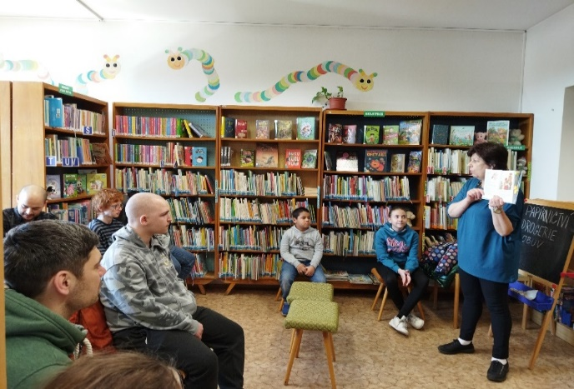

Program „Bezpečně v silničním provozu“
Začátkem května se žáci 3. a 4. ročníku zúčastnili výcviku v dopravní výchově pod vedením Městské policie Břeclav, který proběhl na moderně vybaveném dopravním hřišti u cukrovaru. Děti si v praxi vyzkoušely pohyb na komunikaci řízený semafory a dopravními značkami. Následovala výuka ve třídě vybavené interaktivní tabulí. Pomocí oblíbeného pexesa si žáci zopakovali dopravní značky.

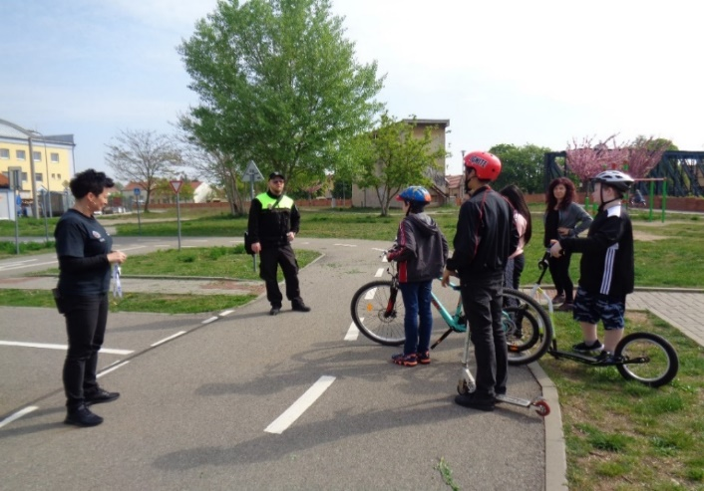
Program „Nebezpečí v době prázdnin“
Na konci měsíce června proběhla na škole beseda o nebezpečí, které na žáky číhá o prázdninách. Přednášku s besedou vedl preventista Policie ČR v Břeclavi, por. Ing. Bc. Miroslav Měchura, MBA, LL. M., a byla zaměřena na prevenci nebezpečných aktivit, které žáky o prázdninách lákají vyzkoušet. Patří sem požití alkoholu, měkkých drog, kouření cigaret, ale i nebezpečné sporty jako koupání v neznámé vodě, jízda na kole či koloběžce bez ochranných prostředků a na nevhodném místě, kontakty s neznámými lidmi. Žáci byli také seznámeni s tím, co je to kriminální jednání a jaké tresty za takové jednání mohou i pro děti a mladistvé následovat.
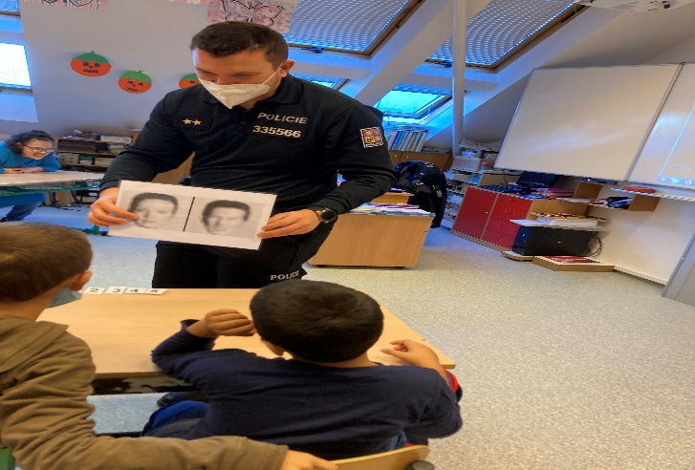
Problematika prevence patologických jevů je promítnuta do tematických plánů některých předmětů v každém ročníku základní školy i základní školy speciální.

1.2 Výchovné poradenství
V průběhu 1. pololetí školního roku 2021/2022 byly plněny tyto úkoly:
- vypracování seznamů vycházejících žáků
- depistáž problémových žáků, návštěvy ve třídách
- pohovory se žáky
- práce se žáky s výchovnými problémy, spolupráce s asistenty
- pomoc třídním učitelům při řešení problémů výchovného charakteru a při odstraňování absence žáků, řešení neomluvené absence
- spolupráce s OSPOD Břeclav, PPP Břeclav, SPC Brno, Kyjov,
- velmi efektivní spolupráce se školní psycholožkou
- kontrola platnosti Doporučení školských poradenských zařízení
- zapojení do projektu MAP (místní akční plán vzdělávání) v ORP Břeclav II
- informování žáků a rodičů o učebních oborech a možnostech pracovního uplatnění
po ukončení školní docházky (osobní pohovory s rodiči, odkazy na Dny otevřených dveří on- line, Veletrh vzdělávací nabídky Břeclav - doporučena žákům návštěva této akce s rodiči, žáci obdrželi propagační materiály škol a učilišť)
S žáky i jejich rodiči je pracováno individuálně. Společně se snažíme najít to nejvhodnější uplatnění po skončení povinné školní docházky. Všichni žáci obdrželi publikaci o středních školách a učilištích a bylo jim vysvětleno, jak s ní pracovat. Žáci 9. ročníku jsou seznamováni s problémy související s volbou povolání v hodinách pracovního vyučování a v předmětu Výchova k občanství.

V průběhu 2. pololetí školního roku 2020/2021 byly průběžně plněny tyto úkoly:
- vyplnění a kontrola odeslání přihlášek do odborných učilišť
- předání zápisových lístků zákonným zástupcům
- poskytování informací o možnostech dalšího studia
- administrativní agenda související s vycházejícími žáky
- žádosti o předprofesní vyšetření vycházejících žáků SPC Brno
- spolupráce s rodiči - profesní uplatnění vycházejících žáků (individuální konzultace po telefonu, ve škole)
- práce se žáky s výchovnými problémy
- sledování dodržování závěrečných zpráv vyšetření
- pomoc učitelům při řešení výchovných problémů
- spolupráce s učiteli, vedením školy, s protidrogovým preventistou, asistenty pedagoga, OSPOD, SPC, praktickými lékaři, návštěvy ve třídách, řešení problémového chování a absence žáků
- hlášení o vysoké omluvené absenci a neomluvené absenci na MÚ Břeclav – OSPOD

1.3 Školní psycholog
Cílem školního psychologa bylo společně s výchovným poradcem a metodikem prevence vytvořit fungující tým v rámci poskytování poradenských služeb ve školním prostředí. Jako stěžejní v práci školního psychologa byla práce s třídními kolektivy, včetně diagnostiky vztahů ve třídě, která se opírala zejména o informace získané pozorováním třídy v jejím přirozeném školním prostředí. V praxi se však také osvědčila účast školního psychologa na mimoškolních aktivitách třídy. Další práce byla zaměřena na individuální pomoc žákům. Intervence se týkaly jejich prožívání, kdy v chráněném prostoru měli možnost ventilovat své problémy. Jednalo se především o vztahové problémy. Školní psycholog se zaměřoval i na žáky, kteří měli výchovné obtíže, s kterými individuálně pracoval. Školního psychologa měli možnost navštívit i rodiče, kteří s ním konzultovali zejména výchovu svých dětí.

1.4 Závěr
Pokud některý z učitelů zjistí závadné chování u některého žáka, situace je ihned řešena dle daného postupu. Nejdříve rozhovorem s dotyčným žákem za účasti třídní učitelky, oznámením rodičům popřípadě pozváním rodičů do školy, ohlášením na OSPOD nebo na Policii Břeclav (dle závažnosti). Následuje výchovná komise za účasti zákonného zástupce žáka, třídního učitele, výchovného poradce, metodika prevence, vedení školy a zástupce OSPODu. Vše je také zaznamenáno v patřičném dokumentu a založeno.
Výchovná poradkyně pravidelně posílá na OSPOD hlášení o neomluvené i vysoké omluvené absenci žáků naší školy.
Na prvním stupni byly ve druhém pololetí řešeny ojedinělé kázeňské přestupky - nevhodné chování žáků mezi sebou, neplnění školních povinností.
Závažné výchovné problémy se objevily na druhém stupni a byly neprodleně řešeny. Jednalo se nevhodné chování žáků neslučitelné se školním řádem – agrese, používání mobilních telefonů v hodinách, nenošení pomůcek, slovní napadání žáků mezi sebou, drzost vůči učitelům a kouření v areálu školy u dvou žáků. Ke konci 1. pololetí byla řešena situace v rodině, jejíž čtyři děti jsou žáci naší školy.

V letošním školním roce zasedala výchovná komise z důvodu absence a nevhodného chování u třech žáků školy druhého stupně. Byla řešena i šikana a záškoláctví. Z důvodu vysoké neomluvené absence bylo v jednom případě podáno na Okresní státní zastupitelství v Břeclavi oznámení na zanedbání povinnosti zajišťovat povinnou školní docházku dítěte zákonnými zástupci.

2. Péče o žáky se speciálními vzdělávacími potřebami
Jsme škola zřízená podle § 16 odst. 9 Školského zákona, u všech žáků tedy uplatňujeme individuální přístup, individuální vzdělávací plány, spolupráci s PPP, SPC, odbornými lékaři. Využíváme v plné míře kompenzační pomůcky, speciálně pedagogické metody, terapie, sebehodnocení, formativní hodnocení, doučování, individuální konzultace a spolupráci s rodiči.

3. Podpora žáků s nedostatečnou znalostí vyučovacího jazyka
V dubnu jsme přijali chlapce s poruchou autistického spektra z Ukrajiny. Byl zařazen do třídy pro žáky s PAS. Byla mu poskytnuta podpora ve výuce českého jazyka z prostředků na doučování z Národního plánu obnovy a v rámci individuální logopedické péče. Žákovi jsme poskytli různé materiály a ukrajinsko – český slovníček. Pracovali jsme formou strukturovaného učení a v komunikaci používali VOKS. Využívali jsme metodické portály MŠMT a NPI (překlady formulářů, tiskopisů, příprava materiálů, komunikace se zákonnými zástupci), bezplatných nabídek nakladatelství a vzdělávacích portálů.
Socializační procesy s českými žáky, aktivní zapojení dětí do výuky i volnočasových aktivit probíhaly i v rámci odpoledních aktivit ve školní družině. Chlapec s matkou mimo školu navštěvují i kurz Výuka českého jazyka pro cizince.

H. Účast pracovníků na dalším vzdělávání
1. Pedagogičtí pracovníci
Celostní muzikoterapie 1 |  |  |  | 1
Studium speciální pedagogiky/ukončení závěrečnou zkouškou |  |  |  | 2/1
Studium SPgŠ/ukončení maturitní zkouškou |  |  |  | 2/1
Inšpirácie intuaktivnej pedagogiky III |  |  |  | 4
Genetická metoda čtení a psaní |  |  |  | 1
Jak na gramotnosti ve škole |  |  |  | 1
Rozvoj gramotností napříč vzdělávacími obory |  |  |  | 1
Náměty do výuky s využíváním digitálních technologií |  |  |  | 2
Syndrom vyhoření v pedagogické profesi – coping strategie |  |  |  | 2
Zvládání emocí, aneb jak na zlobivé dítě |  |  |  | 1
Asistent pedagoga od A do Z |  |  |  | 1
Dysfázie nebo SPU? |  |  |  | 1
Možnosti formativního hodnocení v MŠ |  |  |  | 1
Vzdělávání žáků s PAS ve školách a třídách zřízených dle § 16 (9), SPC Štolcova, Brno |  |  |  | 3
Rozvoj gramotností v raném dětství |  |  |  | 2
Jak nastavit podpůrná opatření v MŠ? |  |  |  | 1
Downův syndrom |  |  |  | 1
Tvorba pracovních listů v programu Canva - Začátečníci |  |  |  | 1
Obtížná jednání s rodiči |  |  |  | 1
Alternativní a augmentativní komunikace v praxi |  |  |  | 1
Ilustrace, kniha a literatura |  |  |  | 2
Pedagogická diagnostika v MŠ |  |  |  | 4
Bádáme a experimentujeme v mateřské škole |  |  |  | 3
Hry v mateřské škole - hýbeme se, hrajeme si |  |  |  | 2
Dovednosti řízení kariéry - praktické podněty pro kariérní poradenství ve škole |  |  |  | 2
Jak souvisí pohyb a rovnováha s výslovností? |  |  |  | 1
Jak zatočit se stresem |  |  |  | 1
Děti v šedé zóně aneb je to PAS? |  |  |  | 1
Praktická cvičení pro děti s vývojovou dysfázií |  |  |  | 1
Dětský autismus a těžká vývojovádysfázie |  |  |  | 1
Logopedická skupinová prevence v MŠ |  |  |  | 1
Poruchy autistického spektra u dětí v raném věku |  |  |  | 1
Hry a interaktivní metody na hodinách cizího jazyka |  |  |  | 1
Jak používat aplikaci Wocabee |  |  |  | 1
Jak vyučovat cizí jazyk děti ve věku 4-7 let |  |  |  | 1
Možnosti a hranice školy v tématu duševního zdraví |  |  |  | 23
Nápady relaxačních aktivit zařazované asistentem pedagoga |  |  |  | 1
Setkání ICT koordinátorů v Brně |  |  |  | 1
Jak nastartovat výtvarné myšlení žáků na 2. stupni ZŠ |  |  |  |  | 1
Vzdělávání, přístupy, podpora dětí, žáků s poruchou autistického spektra |  |  |  |  | 3
Pod pokličkou Montessori s Vlastou Hillebrandovou |  |  |  |  | 3
Jak (si) šetřit čas? |  |  |  |  | 2
Vzdělávání členů školských rad |  |  |  |  | 1
Rizika on-line komunikace |  |  |  |  | 1
Jak na komunikaci (nejen) s rodiči |  |  |  |  | 1
Cítím únavu, co s tím mohu dělat, o cestě do a ze syndromu vyhoření |  |  |  |  | 21
Asistent pedagoga a klima třídy |  |  |  |  | 1
Odpady a obaly |  |  |  |  | 1
Autentické materiály ve výuce cizích jazyků |  |  |  |  | 1
Jak kreativně a hravě na gramatiku Aj |  |  |  |  | 1
Základy zdravého pohybu ve výuce Tv na ZŠ |  |  |  |  | 2
Aj činnostně |  |  |  |  | 1
Informatické myšlení, robotika a technologie napříč předměty |  |  |  |  | 1
Jak zvládat agresi dětí ve školním prostředí |  |  |  |  | 1
 | Odborná příprava preventistů PO |  |  |  | 2
 | Školení vedoucích pracovníků v BOZP a PO |  |  |  | 1
 | Základní norma zdravotnických znalostí pro pedagogické pracovníky, doškolovací kurz |  |  |  | 1
 | Formativní hodnocení v MŠ |  |  |  | 5
 | Jak mluvit s dětmi o náročných životních situacích |  |  |  | 3
 | Podpora adaptace ukrajinských dětí |  |  |  | 1
 | Začlenění dětí z Ukrajiny do ZŠ a MŠ, aktuální legislativa a tipy z praxe – práce s dětmi s OMJ a s traumatickým zážitkem |  |  |  | 22
 | Nemocné děti v MŠ |  |  |  | 1
 | Duševní hygiena a prevence syndromu vyhoření při práci v MŠ |  |  |  | 1
 | Předškolní poradna RVP- ŠVP |  |  |  | 1
 | Komunikace s rodičem (nejen) předškoláka |  |  |  | 1
 | Techniky pro rozvoj emocí, sociálních, komunikačních dovedností |  |  |  | 1
 | Kontrola ČŠI a chyby škol |  |  |  | 1
 | Vzdělávání cizince, aneb žák s OMJ na základní škole |  |  |  | 1
 | Joga pro jemnou motoriku a koordinaci oko-ruka |  |  |  | 1
 | Ádéhádé aneb jak na emoce dětí s ADHD |  |  |  | 3
 | Dítě s ADHD v MŠ |  |  |  | 1
 | Dobrodružství vzniku knihy, emailový výtvarný kurz |  |  |  | 1
 | Jarní vajíčkovaná, emailový výtvarný kurz |  |  |  | 1
 | ICT revize u vás ve škole |  |  |  | 2
 | Učím (budu) učit informatiku na 1. st. ZŠ |  |  |  | 3
 | Vývojové fáze dítěte z pohledu Waldorfské pedagogiky |  |  |  | 4
 | Předškolní a školní děti a digitální věk (Digiděti) |  |  |  | 1
 | Vzdělávání dětí se SVP v MŠ |  |  |  | 1
 | Taktik – Zábavná hudební výchova |  |  |  | 3
 | Adaptační proces dítěte v MŠ |  |  |  | 1
 | Digitální technologie a jejich využití v rámci výuky jednotlivých předmětů |  |  |  | 4
 | Digitální technologie v předškolním věku dítěte - kde pomáhají a kde mohou uškodit (DigiKoalice, NPI) |  |  |  | 3
 | Třídnické hodiny |  |  |  | 1
 | Role učitele ve vzdělávacím procesu |  |  |  | 2
 | Sebepoškozování u adolescentů z pohledu dialektické behaviorální terapie |  |  |  | 1
 | Matematika s včelkou |  |  |  | 1
 | Interaktivita Taktik hravě: Nové trendy 1. stupeň |  |  |  | 2
 | Učitel, jako tvůrce audiovizuálních didaktických pomůcek |  |  |  | 2
 | Jak na zlobivého žáka |  |  |  | 1
 | Jak na inkluzi v MŠ |  |  |  | 1
 | Výuka češtiny jako druhého jazyka pro nečtenáře, materiály a aktivity pro výuku dětí s OMJ |  |  |  | 4
 | Programování ve Scratch 2.2. a 9.2.2022 |  |  |  | 1
 | Logopedická chvilka na měsíc únor |  |  |  | 1
 | Asertivní techniky v komunikaci |  |  |  | 1
 | Dyslexie a rozumově nadané dítě |  |  |  | 2
 | Ukrajinský žák v české třídě |  |  |  | 1
 | Spolupráce pedagoga a asistenta pedagoga |  |  |  | 2
 | Krabička první záchrany s žákem bez znalosti češtiny |  |  |  | 2
 | Problematika dětí z náhradní rodinné péče |  |  |  | 1
 | Školení hygienického minima |  |  |  | 3
 | Jak učit a naučit |  |  |  | 1
 | Jak pracovat s kulturními rozdíly ve škole |  |  |  | 2
 | Duševní zdraví dětí a dospělých |  |  |  | 1
 | Poruchy pozornosti a jejich dopad na školní úspěšnost |  |  |  | 2
 | Informatické myšlení, robotika |  |  |  | 1
 | Příčiny nechutenství a odmítání stravy u dětí předškolního věku |  |  |  | 2
 | Hry ve výuce češtiny jako cizího jazyka |  |  |  | 1
 | Truchlení u dětí a možná podpora ze strany školy |  |  |  | 3
 | Jak zvládat agresi dětí ve školním prostředí |  |  |  | 1
 | Terapeutické pohádky |  |  |  | 3
 | Společně k lepší škole "Příběh Sama" |  |  |  | 1
 | Nápady relaxačních aktivit |  |  |  | 1
 | Jak pracovat s kulturními rozdíly ve škole |  |  |  | 1
 | Stereotypy a předsudky: proč je máme a jak s nimi pracovat |  |  |  | 1
 | Jak pracovat s romským žákem |  |  |  | 1
 | Gender a škola |  |  |  | 1
 | Komunikace škola a rodina |  |  |  | 1
 | BOZP - změny 2022 ( Kocián) |  |  |  | 2
 | Základy zdravého pohybu ve výuce Tv |  |  |  | 2
 | Medikace a zdravotnické úkony ve školství |  |  |  | 2
 | Integrovaná tematická výuka |  |  |  | 1
 | Dovednosti řízení kariéry-praktické podněty  pro kariérové poradenství ve škole |  |  |  | 1
 | Krizová komunikace ve školním prostředí aneb jak být asertivní |  |  |  | 5
 | ICT - rozvoj digitální gramotnosti ve výuce |  |  |  | 1
 | Digitální gramotnost v matematice |  |  |  | 1
 | Asistent pedagoga jako součást pedagogického procesu |  |  |  | 1

2. Nepedagogičtí pracovníci
Odborná příprava preventistů PO | 2
Inventarizace | 1
FKSP pro příspěvkové organizace | 1
BOZP - změny 2022 ( Kocián) | 1
Hygienické minimum pro pracovníky ŠJ | 3
Archiv bez starostí | 1
Školení zaměstnanců BOZP, PO – noví zaměstnanci | 2
Etický kodex – noví zaměstnanci | 2
GDPR – noví zaměstnanci | 2
Školení pro topiče nízkotlakých kotlů na plynná paliva | 1
Sběr dat ze školní matriky | 1

3. Osobní rozvoj ředitelky školy - DVPP
Místní krajská konference projektu SRP - Podpora kvalitního předškolního vzdělávání
Školení o PO a BOZP pro vedoucí zaměstnance
Problematika duševního zdraví dětí po návratu do škol
Inventarizace (Bc. L. Vídeňská)
Spisová služba v nové verzi
EnMS 2021
Možnosti a hranice školy v tématu duševního zdraví
Cítím únavu, co s tím mohu dělat, o cestě do a ze syndromu vyhoření
Výuka češtiny jako druhého jazyka pro nečtenáře, materiály a aktivity pro výuku dětí s OMJ
Začlenění dětí z Ukrajiny do ZŠ a MŠ, aktuální legislativa a tipy z praxe – práce s dětmi s OMJ a s traumatickým zážitkem
Lex Ukrajina - opatření ve školství
Taktik: Občanská výchova - Chytrý občan
Učím (budu) učit informatiku na 1. st. ZŠ
Interaktivita Taktik hravě: Nové trendy 1. stupeň ZŠ
Exkurze - Nové učebny přírodních věd (ZŠ Lednice)
Přímá pedagogická činnost zástupců ředitele od 1.9.2022, změny v týdenním rozsahu dle novely nařízení vlády č. 75/2005 Sb
FKSP pro příspěvkové organizace v roce 2022
BOZP - změny 2022 ( Kocián)
Jak na nový RVP ZV ve škole, webinář pro ředitele - pro školy zřízené dle § 16 odst. 9​ pro žáky s LMP
2. konference center metodické podpory IKAP JMK II

Škola zakoupila roční licenci ke vzdělávacímu portálu ,,EDUsvětškoly.cz“, který zahrnuje živé přenosy i záznamy on-line seminářů, osvědčení, právní předpisy apod. ze všech oblastí vzdělávání a provozu školy z důvodu efektivnosti vynaložených finančních prostředků na DVPP, kdy se může vzdělávat více zaměstnanců na menší náklady.

Pedagogičtí pracovníci se vzdělávali také prostřednictvím webinářů dostupných volně na vzdělávacích portálech NPI.cz, RVP.cz, vlavici.cz, Edu.cz, Kurzy.cz, SYPO.cz, Učitelnice.cz a dalších. Studovali také odbornou literaturu v rámci samostudia.
Plán DVPP vychází z potřeb školy k zajišťování kvalifikované odborné péče a vzdělávání, vede všechny zaměstnance k osobnímu rozvoji, doplňování či rozšiřování kvalifikace. Jsou prostřednictvím elektronické pošty, porad a nástěnek informováni o vzdělávacích nabídkách, k dispozici je i učitelská knihovna, tisk.

I/ Údaje o aktivitách a prezentaci školy na veřejnosti

1. Aktivity v rámci výchovně vzdělávacího procesu
V říjnu proběhlo ve školách cvičení dětí a žáků v přírodě, které mělo vzdělávací a sportovní charakter. Bylo také nacvičováno chování dětí, žáků a pracovníků v případě krizové situace spojené s rychlou evakuací školních budov.

Mateřská škola
Exkurze
Sběr kaštanů
Výlet na zámek v Mikulově s programem Dračí princezna
Exkurze v Městské knihovně Břeclav
Fit centrum Břeclav
SZD Luďka Šímy (sanitky, dispečink)
Hasičská stanice
Dopravní hřiště - dopravní výchova ve spolupráci s Dopravní policií
Policie
Sportovní den na stadionu TJ Lokomotiva - sportovní klání dětí z břeclavských MŠ
Školní výlet KOVOZOO - Staré město u Uh.Hradiště
Cirkus Humberto - Zoo
Zdravotnická záchranná služba JmK p.o. VZ Břeclav
Výstavy
Svět skřítků a trpaslíků
Svět pohádek a strašidel zámek Valtice
Velikonoční hry v parku
Besedy a tvoření s rodiči
Dýňový den
Sběr kaštanů
Jablečný den
Bramborový den
Čarodějnický den
Mikulášská nadílka
Vánoční tvoření
Vánoční besídka
Velikonoční tvoření
Tvoření na Den matek (přáníčka, obraz maminky, tašky, obrázek na zeď).
Mikulášská nadílka
Vánoční tvoření
Vánoční besídka
Divadelní, filmové představení
Filmové dopoledne
Divadelní představení "Ferda Mravenec"
Divadelní představení - Kino Koruna - Obušku z pytle ven
Další aktivity
Škola v přírodě - chata Macocha
Rozloučení s předškoláky
Den dětí - honba za pokladem
Předplavecký výcvik
Strašidelný den
Bobování
Canisterapie
Den Země
Den otevřených dveří
Sběr kaštanů pro lesní zvěř
Každodenní konzultace s rodiči
Muzikoterapie a muzikofiletika - bubnování, muzikoterapeutické pohádky
Aromaterapie
Jóga – jednoduché hravé cvičení

Základní škola
Exkurze
Zahradnictví Michl - semínka, sazeničky
Škola v přírodě - Lučina
Výlet s dětmi Milotice
Canisterapie
Areál Na vodě
Hasičský záchranný sbor Břeclav
Den dětí v ZOO Lešná
Školní výlet Valtice
Výstavy
Muzeum Pod Vodárnou - Gumotex slaví 70let
Výstavka prací v rámci školního projektu - Měsíc knihy
Besedy se žáky
Beseda v knihovně st. Břeclav - Prázdniny u babičky
Policie ČR - beseda - bezpečnost o prázdninách, protiprávní jednání + trest
Dopravní výcvik
Divadelní, filmové představení
Zlín Film festival - zajištěním přihlašovacích údajů pro školu bylo žákům umožněno shlédnutí animovaných filmů
portál DAFilms.cz - rozvíjení kritického myšlení a podněcování zájmu o kulturu a dění kolem u dětí a žáků prostřednictvím filmové tvorby a filmových novin plných kvízů, úkolů a krátkých příběhů rozvíjejících témata vybraných snímků.
Další aktivity
Bruslení
Canisterapie
Plavecký výcvik
Škola v přírodě - Lučina
Sběr papíru
Den Země
Sportovní hry mládeže – školní i okresní kolo (organizátor)
Projekt k Měsíci knihy Učitelé propojili své hodiny českého jazyka, výtvarné, hudební a pracovní výchovy. Četli, vysvětlovali, zapisovali, kreslili, sledovali pohádky, modelovali ukázky ze čteného textu a zpívali. Pracovali s papírem, lepenkou, kovem, přírodninami, krepovým papírem a dokonce chutnali med. Některé třídní kolektivy navštívily i knihovnu, což u žáků umocnilo zážitky ze čtených knih. Do vyhlášené akce Měsíc knihy se zapojily třídy základní školy i základní školy speciální. Výstupem je malá výstavka zpracovaných přečtených témat
Den Země Již řadu let naše škola informuje žáky o významu třídění odpadu a důležitosti ochrany přírody. Tato témata se celoročně prolínají vyučováním ve všech třídách. Naši žáci jsou nejen vedeni k třídění odpadů, ale také jsou i prostřednictvím materiálů Tonda Obal společnosti Ekokom seznamováni s jeho dalším využitím a s negativními důsledky pro naši planetu při nedodržování ekologických zásad nakládání s odpady. Názorné materiály o třídění, hry a soutěže či naučná videa jsou pedagogy zařazovány do výuky a děti s nimi rády pracují. Své znalosti o životním prostředí využily děti i minulý týden v rámci aktivity Den Země, kdy se zapojily do úklidu přírody a různých her a kvízů souvisejících s ekologickou problematikou.
Pětiboj žáků ZŠS Žáci základní školy speciální měřili své síly i zdatnost v „Pětiboji. Byli rozděleni do dvou kategorií, na zdatnější a ty, kteří potřebovali občas i pomoc druhého. Závodili v běhu na 30 m, házeli míčkem a nato míčem ze sedu. Soupeřili ve skoku z místa a v překážkovém běhu. Všichni účastníci závodů se snažili maximálně – každý však podle svých možností. Diplomy si odnášeli 3 nejlepší běžci, skokani, běžci přes překážky. 3 nejlepší žáci byli oceněni i za hod míčkem a míčem.
Pochop (poznej - chápej - opatruj) přírodu
Návštěva myslivce se svojí kamarádkou - mladou liškou Coco a poutavým vyprávěním o lišce.
Vše si děti mohly nejen prohlédnout, ale i osahat. Pak došlo k vypuštění lišky do prostoru cvičebny. Liška byla samozřejmě ochočená i očkovaná, aby neohrozila okolí. Zpočátku byl v očích dětí patrný strach, ale postupně bylo zjevné, že více se bála liška. V závěru zodpověděl pan lektor dotazy žáků a několika otázkami si ověřil, zda si děti jeho informace pamatují.
Virtuální exkurze do elektráren proběhla prostřednictvím Skupiny ČEZ pro žáky 8. a 9. ročníku. Zajímavým způsobem se žáci seznámili s jadernou elektrárnou, vodní, větrnou, solární a také s elektrárnou na bio masu. Názorně si prohlédli jednotlivá zařízení, turbíny, generátory, hřídele s vrtulí, solární články a seznámili se s dalšími zajímavostmi ze světa energetiky. Pokud něčemu nerozuměli, mohli během besedy klást dotazy, které jim byly zodpovězeny. V závěru besedy dostali žáci kontrolní otázku. Kdo odpověděl jako první a správně, byl odměněn batůžkem s dárečky.

V rámci enviromentální výchovy byly do všech tříd MŠ a ZŠ zakoupeny odpadkové koše na tříděný odpad, škola se zapojila do sběru papíru (Hamburger Recycling CZ s.r.o.)

Školní družina
Školní družinu navštěvovalo 18 žáků, z toho 12 chlapců a 6 dívek. Z uvedeného počtu chlapců dva nastoupili ve školním roce později. K 31.12.2021 byl jeden žák ze školní družiny odhlášen.
V měsíci dubnu nastoupil do školní družiny nový žák z Ukrajiny.

V zájmových činnostech jsme vycházeli z funkčního schématu s důrazem na sportovní, hudební, výtvarnou a pracovní zájmovou činnost.
Na tyto zájmové činnosti navazovala činnost odpočinková. Ta probíhala formou volných i organizovaných her ve školní družině. Žáci využívali tamní stolní hry, zvláště oblíbené bylo malování, řešení kvízů a rébusů. Velmi oblíbenou činností bylo také prohlížení dětských časopisů i společné předčítání dětských knih z naší knihovny.
K pohybovým a rekreačním činnostem jsme využívali školní zahradu i fotbalové hřiště. Krátké vycházky po areálu školy jsme zaměřili na poznávání a pozorování okolí, čímž se u žáků rozvíjely jednotlivé oblasti vědění.
Velkou pozornost jsme věnovali přípravě na vyučování. Velmi se nám osvědčily didaktické hry zaměřené na rozvíjení všeobecných znalostí, schopností, dovedností a upevňování učiva daných ročníků. V této době měli také žáci možnost vypracovat si domácí úkoly.

Dlouhodobě řešeným problémem je otázka hluku ve třídě a herně ŠD, který představuje klíčový problém při volnočasových činnostech a při pobytu ve školní jídelně. Jeho příčinou jsou nepatřičné projevy některých žáků (křik, hluk a další projevy), které kompenzujeme hrami a speciálně upravenými pomůckami, kterými jsme školní družinu vybavili. Naší snahou je naučit děti ovládat svůj hlas, aby svým křikem nenarušovaly průběh her i dalších činností a vzájemně se nerušily. Zásadní v naší práci bylo rovněž posilování sociálních dovednosti a vytváření dobrých vztahů mezi žáky. Učili jsme se společnému soužití, respektování a prohlubování vzájemných komunikačních dovedností s důrazem na jejich vhodnost dle individuálních potřeb.
Společně s popsanými aktivitami jsme realizovali spolupráci s rodiči, kterou považujeme za klíčovou
v zajištění úspěšného vzdělávacího procesu žáků.

Aktivity
Sběr přírodnin
Výroba záložek do knih
Celoroční výzdoba podle aktuálních témat ve školní družině
Péče o vzhled ŠD, udržování čistoty a pořádku.
Dodržování osobní hygieny a hygienických zásad při jídle.
Výtvarné a rukodělné činnosti
Poznávací vycházky
Pobyt v areálu školy - sportovní a didaktické hry, soutěže.
Spolupráce s třídními učiteli, konzultace k individuálním potřebám každého žáka
Komunikace s rodiči

Školní klub
Školní klub sdružoval zájmové kroužky internet, keramika, sportovní a pěvecký kroužek. Jejich činnost se naplno rozběhla až v druhé polovině školního roku.

Integrační centrum pro dospělé nebylo zahájeno.

Individuální logopedická péče
V mateřské škole je dětem věnována každodenní logopedická péče. V základní škole poskytujeme tuto péči v rámci výuky, ale také nadstandardně díky zapojování do projektu ve spolupráci s obchodní společností dm-drogerie markt s.r.o.

Metodická sdružení
Na škole pracovala tři metodická sdružení.

Metodické sdružení mateřské školy
Metodické sdružení se zabývalo v průběhu školního roku následujícími tématy:
- Obohacování výchovně vzdělávacích činností o exkurze, besedy, edukační programy
- Využití didaktického materiálu, rozvoj povědomí o důležitosti ochrany zdraví
- Praktické činnosti s dětmi na téma ochrana zdraví
- Další rozvoj alternativní a augmentativní komunikace nejen u dětí s PAS
- Příprava pomůcek ke komunikaci
- Studium odborné literatury
- Rozvoj komunikace u dětí – praktické činnosti
- Zapojení rodičů do aktivit pořádaných MŠ
- Další vzdělávání pracovníků vzhledem k potřebám jednotlivých pracovišť – předávání získaných poznatků, jejich využití na pracovištích

Metodické sdružení základní školy
Na počátku školního roku byla provedena kontrola tematických plánů podle ŠVP Herbenka ZV, a to se zaměřením především na 8. a 9. ročník. V těchto ročnících byl nově zařazen předmět Manuální dovednosti, který nahradil druhý cizí jazyk. Tento předmět se osvědčil a je pro naše žáky určitě vhodnější a přínosnější.
Uskutečnila se také společná schůzka pedagogů s novou školní psycholožkou Mgr. Simonou Chromou, kde jsme si sdělili vzájemná očekávání a aktuální problémy se žáky, které je třeba řešit. Vzájemná spolupráce funguje výborně. Paní psycholožka průběžně navštěvovala žáky ve třídách, s vybranými pracovala individuálně, v některých případech si sami žáci o její péči požádali.

Všichni pedagogové se celoročně zapojovali do vzdělávání, a to prezenčně i distančně. Nejčastěji se objevovala témata z oblastí ICT, SPCH a ADHD, cizího jazyka, problematiky spojené s válečným konfliktem na Ukrajině či duševního zdraví. Přehled vzdělávání je doložen tabulkami.
Počet uskutečněných hospitací je 5. Na ZŠS to byly 4, na ZŠ 1 hospitace. Zápisy z hospitací jsou založeny u vedoucí MS.

Velkou část práce věnovali učitelé základní školy zpracování podkladů pro Revizi ŠVP, ve které došlo k úpravě výstupů a obsahu vzdělávání některých předmětů. Předmět ICT nahradila Informatika a je zpracován zcela nově. Nově také byly zařazeny digitální kompetence do výchovně vzdělávacích strategií v jednotlivých předmětech. Pod vedením koordinátorky našeho ŠVP byl vzdělávací program zkompletován, včetně učebního plánu a plánu postupného zavádění. Jeho platnost bude od 1. 9. 2022, konkrétně výuka podle upraveného ŠVP bude probíhat ve 4. a 6. ročníku ZŠ.

Podle plánu také byly zkontrolovány pololetní písemné práce z Čj a M – učitelky, vyučující tyto předměty, je vzájemně konzultovaly.
Nepodařila se nám společná schůzka, nazvaná Burza nápadů a pomůcek, kde jsme si chtěli vzájemně předat zajímavé informace z absolvovaných školení a webinářů a ukázat si některé osvědčené pomůcky.
Metodické sdružení základní školy speciální
V měsíci září jsme konzultovali s rodiči a poradenskými pracovišti IVP žáků a připravovali tematické plány pro kolektivy žáků ve třídách.
Zúčastnili jsme se 12. ročníku československého projektu Záložka do knihy, spojuje školy
na téma „ Okouzlující svět knižních příběhů, pohádek a básní“. Bylo vyrobeno velké množství zajímavých záložek, které byly odeslány dětem do partnerské školy v Malackách.
Proběhly vánoční dílničky, letos ještě pouze ve třídách. Vyráběli jsme jednoduché dekorace, zazpívali
a poslechli si vánoční koledy. Připravovali jsme Sportovní pětiboj žáků ZŠS s disciplínami hod ze sedu, běh, hod míčem, skok do dálky, překážkový běh.
Uskutečnila se společná schůzka metodických sdružení – beseda se školní psycholožkou.
Pozornost jsme věnovali rozvoji komunikativních dovedností v rámci ILP a ve vyučování.
Pedagogové se vzájemně navštěvovali ve vyučování za účelem sledování metod a forem práce
a předávání si zkušeností. Součástí hospitace byl zápis z této hodiny.
Spolupráce a aktivity s rodiči (MŠ, ZŠ, ZŠS)
Spolupráce v rámci distanční výuky
Poradenská činnost
Individuální konzultace
Kariérové poradenství
Řešení problémových situací – nevhodné chování, absence žáků
Zápis do MŠ, ZŠ
Pasování budoucích prvňáčků
Den otevřených dveří
Nepodařila se nám společná schůzka, nazvaná Burza nápadů a pomůcek. Pomůcky jsou v současnosti
již využívány při výuce, prezentovány budou v příštím školním roce.

Prezentace školy v soutěžích
VV soutěže:
Zebra se za tebe nerozhlédne
Ovoce plné vitamínů - ocenění 1 žákyně
Záložky do knih spojují školy - přeshraniční spolupráce se Spojenou školou v Malackách
Voda štětcem a básní - 3. místo v ktg starší žáci, uděleny 2 ceny generálního ředitele
Příroda kolem nás
Povodí Moravy - Voda čaruje – 2. místo, Cena generálního ředitele, Cena redakční rady
Ovoce plné vitamínů – ČZS celostátní kolo - 9. místo jeden žák
Požární ochrana očima dětí:
celostátní kolo 3. místo – jeden žák
okresní kolo: ml. žáci - 1., 2., 3. místo, st. žáci – 2., 3. místo
krajské kolo: ml. Žáci – 1., 2., 3. místo
Komu se nelení, tomu se zelení – Jičín - město pohádky 2022 – ocenění diplomem 3 žáci
Svět očima dětí - Ministerstvo vnitra
MDVV Lidice 2022 Muzeum
Každé srdce má své jméno – škola Ježov – účast v pokusu o rekord
Výtvarná soutěž s dopravní tematikou - Moje cesta do školy, na dovolenou – Město Břeclav a Besip
Čtyři roční období – Ibsenka
Bezpečný cyklista - policie ČR a Bezpečně na silnicích o. p. s.
Prezentace školy ve sportovních soutěžích - okresní kola:
Sportovní hry mládeže - 1. místo v celkovém hodnocení škol
Sálová kopaná - 1. místo
Prezentace školy v mediích, na veřejnosti
Výroba vánočních přání a dárečků pro kolegy, sponzory a přátele školy
Školní webové stránky: www.zsherbenova.cz
www.breclavsky denik.cz
Výroční zpráva o činnosti školy
Lektorská činnost ZŘŠ při SSŠ a ZDVVP Brno, Hodonín
Tvorba výukových materiálů a metodických listů, odborné konzultace v rámci metodické podpory školám hlavního proudu vzdělávající žáky s SVP
Ocenění 2 pedagogů naší školy - Městský úřad Břeclav, odbor školství

Škola se zapojila do projektů:
- Národní plán obnovy – Doučování
- Prevence digitální propasti
- Rozvoj informatického myšlení žáků a jejich digitálních kompetencí

- Školní mléko – Státní zemědělský intervenční fond, MŠMT
Cílem tohoto projektu je naučit děti více konzumovat mléčné výrobky, podpořit zdravý vývoj žáků. Žáci všech ročníků dostávají jednou týdně zdarma neochucené mléko a mléčné výrobky.

- Ovoce a zelenina do škol – Státní zemědělský intervenční fond, MŠMT
Cílem tohoto projektu je zvýšení spotřeby ovoce a zeleniny v dětské stravě, podpora správných stravovacích návyků u dětí a zdravý životní styl. Projekt probíhal formou dodávky čerstvého ovoce a zeleniny 1x týdně pro všechny žáky.

- "Místní akční plán vzdělávání v ORP Břeclav II" Projekt je zaměřen na prohloubení procesu společného plánování v území, včetně procesu strategického plánování v samotných školách, prohloubení spolupráce mezi školami a územím, a rozšíření spolupráce v rámci procesu společného plánován i na další subjekty.
Cílem projektu je zlepšovat kvalitu a úroveň vzdělávání v mateřských a základních školách v území správního obvodu ORP Břeclav, budování společné vize rozvoje místního školství, zavedení a rozvoj dlouhodobé koncepce vzdělávací politiky, zejména ve vztahu k inkluzivnímu vzdělávání.

- Záložka do knihy spojuje školy - Knihovna Jiřího Mahena v Brně (Česko-slovenský projekt)
Naší partnerskou školou byla opět Spojená škola v Malackách. Žáci obou škol si mezi sebou vyměnili výtvarně zpracované záložky do knih, na kterých se snažili přiblížit čtenou knihu, literární text či konkrétního hrdinu.

- Implementace iKAP JMK II - Centra metodické podpory pro žáky se SVP
OP VVV, financován Evropskou unií, státním rozpočtem ČR a Jihomoravským krajem
Cílem klíčové aktivity je podpora rovných příležitostí ve vzdělávání prostřednictvím zvýšení kompetencí pedagogických pracovníků v oblasti inkluzivního vzdělávání a speciální pedagogiky středních a základních škol. Další podpora směřuje k vytvoření zázemí pro výměnu zkušeností ve výuce a podpory spolupráce pedagogů v oblasti speciálních vzdělávacích potřeb žáků.
Do projektu je zapojen konzultant (ředitelka školy) a tři metodičky z řad pedagogů naší školy. Podpora spočívá v odborných konzultacích, tandemové výuce, podpoře při zpracovávání IVP, tematických plánů, tvorbě metodických a výukových materiálů, pomůcek, ve vedení asistenta pedagoga pedagogem. Metodičky prezenčně nebo distančně komunikují s podporovanými školami, probíhají vzájemné tandemové výuky. Proběhly tři workshopy, byly pozvány dvě lektorky, které přednášely na téma „Jak pracovat se žákem s LMP, Tvorba IVP a jeho hodnocení“ a „Spolupráce učitele a asistenta pedagoga“. Naše centrum metodické podpory v současné době podporuje pět základních škol běžného typu v břeclavském regionu.

- Vánoční školní stromek 2021 - Městské muzeum a galerie Břeclav
Zapojením do projektu přispěje mateřská a základní škola nazdobením svého vánočního stromečku v městském parku k navození vánoční atmosféry pro všechny občany i návštěvníky města Břeclav.

- Veselé zoubky - Společnost dm-drogerie markt s.r.o.
Preventivní program „Veselé zoubky“ je zaměřen na děti 1. tříd základních škol. Tématem je správná péče o zuby a prevence vzniku zubního kazu. Pod vedením zástupců společnosti probíhá projektový den – animovaný příběh, praktická část, soutěže, předání dárečků.

Škole významnou měrou pomáhaly sponzorské firmy. Jejich finanční podpory využívala tam, kde by na nejrůznější aktivity jako organizace neměla prostředky.
Škola obdržela šek na sponzorský dar 30 tisíc korun za účelem organizování poznávacích zájezdů pro děti a žáky naší školy od svého sponzora, společnosti Otis,a.s., Břeclav. Finančně pomáhalo i naše SRPŠ, které část nákladů na odměny, vstupné nebo dopravu žáků na akce snižuje svým příspěvkem, spousta dětí by totiž bez aktivity školy nikdy nenavštívila filmová ani divadelní vystoupení, nedostala by se na výlety za poznáváním.

Sponzoři
Otis, a.s. Břeclav-věcný dar monitory, notebooky, PC+příslušenství 35 200 Kč
Fosfa a.s. Břeclav-věcný dar hygienické a čisticí prostředky 10 987,74 Kč
Fosfa a.s. Břeclav-věcný dar zásobníky na mýdlo, stojany 5 224 Kč
(pracoviště MŠ nábř. Komenského)
KÚ JMK Brno-věcný dar OOP (respirátory,roušky,testy) 14 677,65 Kč
Vašíček Radim, Břeclav-účelový peněžní dar na logoped. péči 4 595 Kč
JMK Antigenní testy 4 589,75 Kč
Hanuš Jiří - věcný dar - Učební pomůcky 2 599 Kč
Chase Art, s.r.o., finanční dar 10 000 Kč
MAS Lednicko-valtický areál, z.s. – věcný dar - Učební pomůcky pro žáky ZŠ k tématu „Podpora rozvoje přírodních věd, fyziky a polytechniky na ZŠ“ v rámci projektu „Místní akční plán vzdělávání v ORP Břeclav II“ 14 732 Kč
Lamé, s.r.o. - věcný dar - stůl pod počítač + oprava skříní na lůžkoviny 8 858 Kč

Další zdroje
Sběr papíru 3 092 Kč
Pronájem prostor v budově Herbenova 4 (Remedia Plus z.ú.) 47 948 Kč
Národní plán podpory návratu do škol (čj.: MSMT – 14025/2021-2) 9 176 Kč
Národní plán obnovy - Doučování 10 400 Kč
Národní plán obnovy - Prevence digitální propasti 99 000 Kč
Národní plán obnovy - digitální učební pomůcky pro rozvoj informatického myšlení žáků a jejich digitálních kompetencí:
MŠ – 64 000 Kč
ZŠ – 63 000 Kč

Organizace navazuje a rozvíjí činnost s mnoha dalšími subjekty, přehled uvádím v tabulce.

Spolupráce s dalšími partnery při plnění úkolů ve vzdělávání
Spolupráce se zřizovatelem, NPI, ČMOS PŠ, MŠMT,
Zapojení v projektu "Místní akční plán vzdělávání v ORP Břeclav II"
Implementace KAP JMK II - Centra metodické podpory pro žáky se SVP. Pracují zde konzultant a tři metodičky z řad pedagogů naší školy. Podpora spočívá v konzultacích, tandemové výuce, podpoře při zpracovávání IVP, tematických plánů, tvorbě metodických a výukových materiálů, pomůcek,
ve vedení asistenta pedagoga pedagogem. Metodičky prezenčně nebo distančně komunikují
s podporovanými školami, probíhají vzájemné tandemové výuky. Proběhly tři Workshopy. Byly pozvány dvě lektorky - Jak pracovat se žákem s LMP, Tvorba IVP a jeho hodnocení, Spolupráce učitele a asistenta pedagoga.
Remedia Plus z.ú. - spolupráce se školou a integračním centrem, doplňková činnost
- pečovatelská služba pro žáky s více vadami, svozy
Kurz pro klienty Integračního centra - Keramika a výroba dárkových předmětů
Spolupráce s Masarykovou univerzitou v Brně a UP Olomouc - povinná studijní praxe studentů
Spolupráce se školami v regionu - organizace společných akcí pro žáky
Těsná spolupráce s PPP a SPC pro jednotlivé druhy zdravotního postižení
Přeshraniční spolupráce se školou v Malackách - Slovenská republika
Otis, a.s. Břeclav – hlavní sponzor, výroba vánočních přáníček pro sponzora, výstavy
dm drogerie markt s.r.o. - sponzorství, výroba vánočních přáníček pro sponzora, projekty
Spolupráce s MÚ Břeclav - projekty, ocenění pedagogů, zápisy, volby
- spolupráce v rámci MAP v ORP Břeclav II
Spolupráce s OSPOD - absence, žáci z problémových rodin, řešení závažných situací
Spolupráce s IQ Roma Břeclav
Spolupráce se školskou radou a SRPŠ
Policie ČR - besedy, dopravní výchova, prevence
Škola spolupracuje s odbornými učilišti - exkurze, besedy.
Daří se navazovat spolupráci s firmami, řemeslníky - exkurze pro žáky.
Spolupráce se ZŠ, MŠ běžného typu v regionu - umožnění exkurze, metodická pomoc pedagogům, konzultace
VIM Brno, Hodonín - Lektorská činnost ZŘŠ, DVPP, spolupráce při praktické části Studia pro asistenty pedagoga

J/ Údaje o výsledcích inspekční činnosti provedené Českou školní inspekcí
ČŠI v tomto školním roce naši školu nenavštívila.

K) Údaje o hospodaření školy

Hospodaření školy je v souladu s platnými předpisy pro hospodaření příspěvkových organizací. Účetnictví v oblasti majetku a skladu je vedeno v aktualizovaném programu
P-komplex firmy MultiSOFT Hustopeče.
Od 1. 1. 2020 zpracovává organizaci mzdové účetnictví firma VaM s.r.o. Břeclav, a účetnictví organizace hospodářka školy. Škola uzavřela licenční smlouvu s firmou PAMIS CZ s.r.o. k užívání ekonomického informačního systému ISO a Net-ISO (dále jen software) pro vedení účetnictví
a výkaznictví příspěvkové organizace.
Výstupy z účetnictví jsou zpracovávány podle požadavků zřizovatele. Organizace předkládá zřizovateli dle pokynů přehled a účetní výkazy o plnění rozpočtu. V průběhu účetního období předkládá organizace dle pokynů zřizovatele nebo ministerstva také další tabulky a statistické výkazy.
Přehled hospodaření – viz příloha č. 1.

Výroční zpráva o činnosti školy za školní rok 2021/2022 byla projednána pedagogickou radou
dne 19. 10. 2022.

….…….............................................................
Mgr. Alice Magdonová, ředitelka školy

Školská rada schválila dne 25. 10. 2022

………………….……………………………..
Mgr. Regina Svobodová, předsedkyně školské rady

Přílohy:
1. Přehled hospodaření organizace
2. Fotografie

Příloha č. 2

Mateřská škola
Dýňový den
Děti se dozvěděly vše o dýních, které si následně společně nazdobily. Kreativně vytvořily nejen své a společné dýně, ale také zkrášlily celou školku. Také se podílely na přípravě polévky, která všem chutnala.

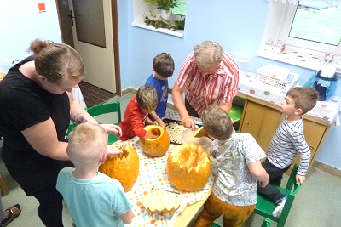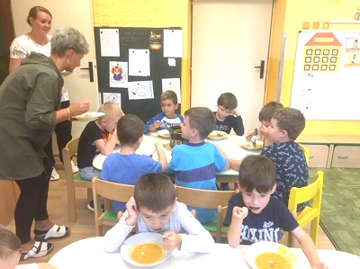

Výlet na zámek v Mikulově Bobování
Vydali jsme se do krásného města Mikulov. Prošli Konečně napadl sníh i u nás, vytáhli jsme tedy
jsme se náměstím, zámeckým parkem a nakonec boby, lopaty a hurá na hráz.
na nás čekalo dobrodružství. Hledali jsme Dračí princeznu.

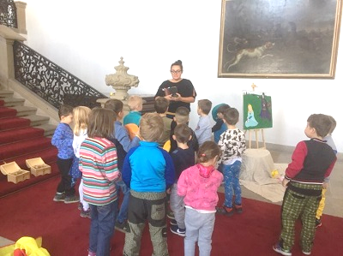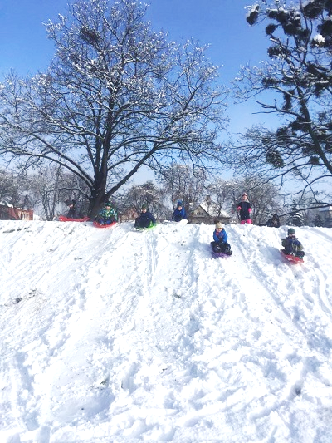

Přišel k nám Ježíšek Výlet do Valtic na výstavu Svět pohádek
Děti si pro letošního Ježíška nazdobily krásný a strašidel
stromeček a Ježíšek jim pod něj za to nadělil
spoustu dárečků.
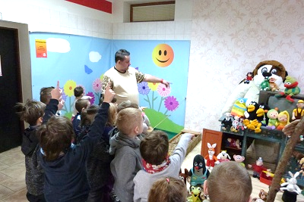
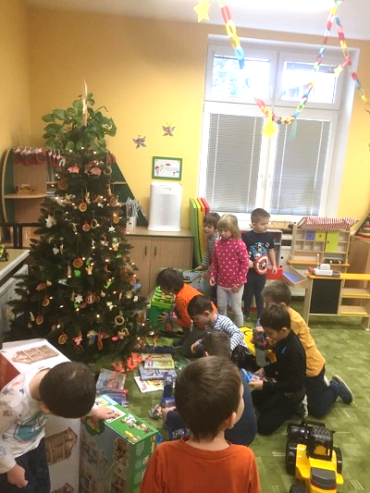

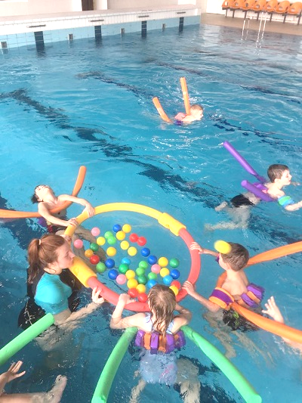
Plaváníčko Chobotnička
Už jsme skoro jako ryba ve vodě. A moc nás to baví!

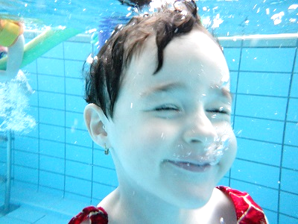

Velikonoční hry v parku Exkurze v knihovně
Městské muzeum a galerie Břeclav připravilo program Děti si poslechly si čtenou pohádku s doprovodnými
zahrnující hry a tajenky v parku pro děti do 12 let. obrázky na interaktivní tabuli, plnily tajenky, a těch
krásných a zajímavých knih...
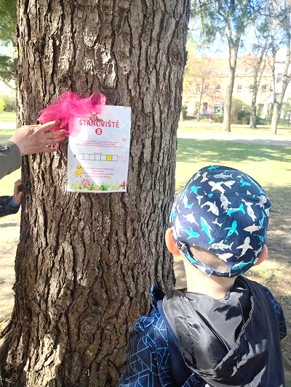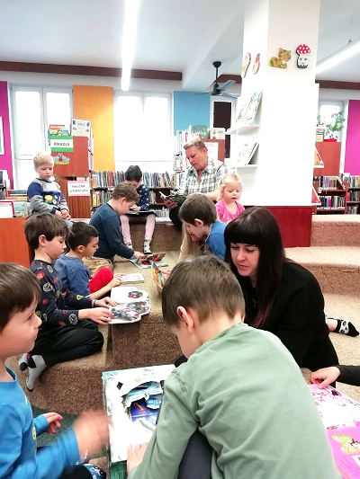

Dopravní hřiště Cirkus Humberto - Zoo

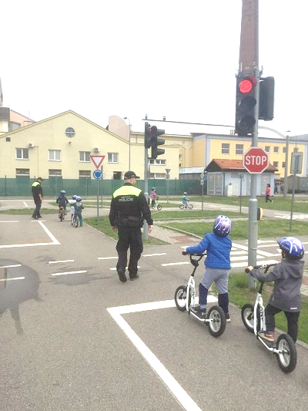
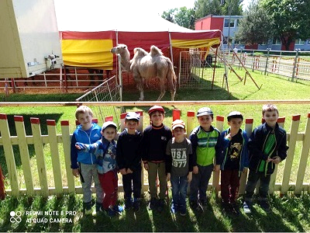

Canisterapie Poznávání přírody
Při procházce si děti prohlédly zahradní jezírko a místní řeku
Dyji, pozorovaly ryby a také trochu experimentovaly.
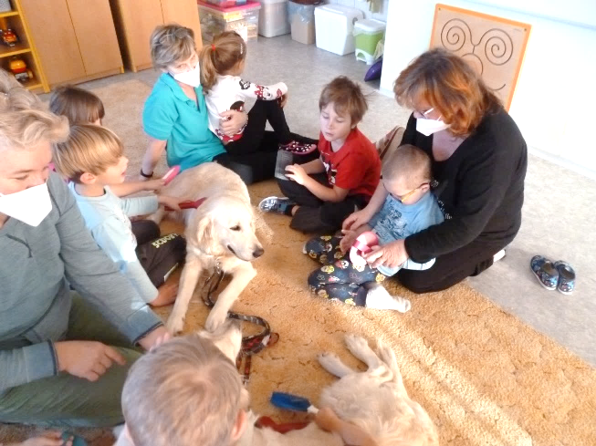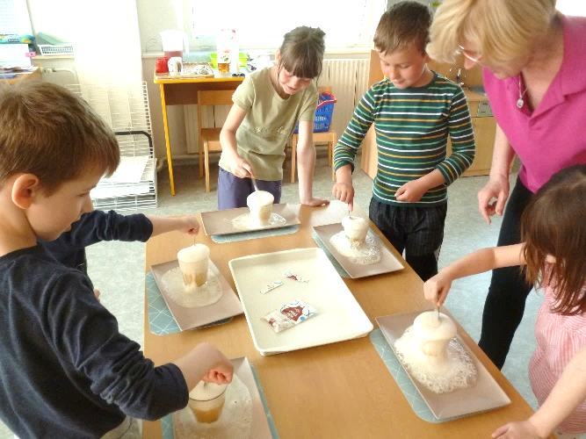

Zámek Milotice Návštěva fitcentra

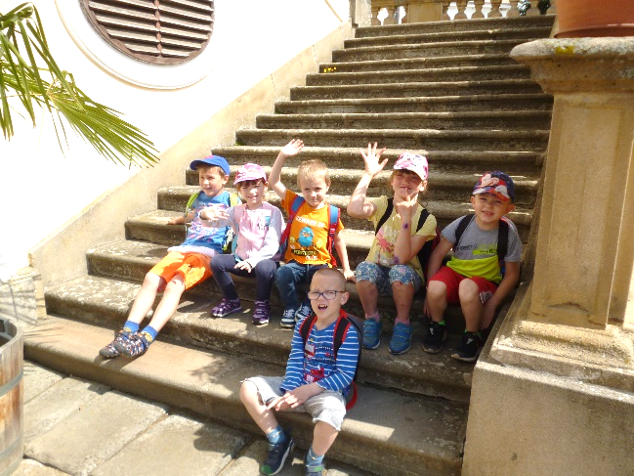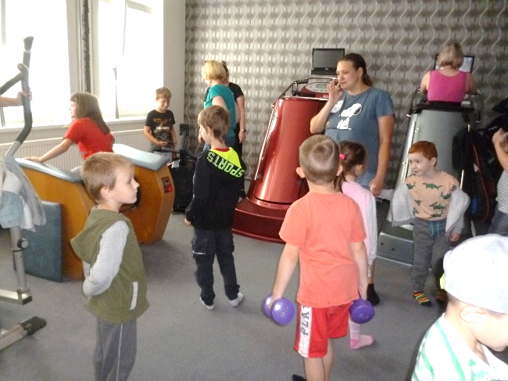

Pasování budoucích prvňáčků Dušičkový taneček

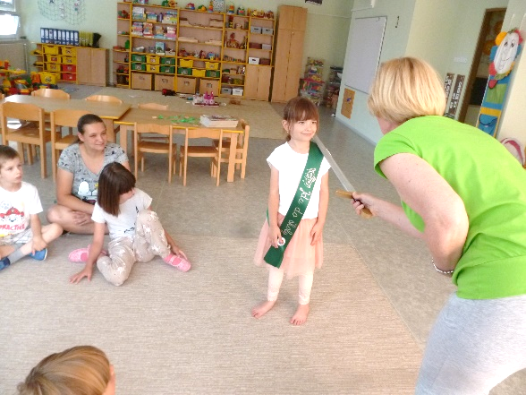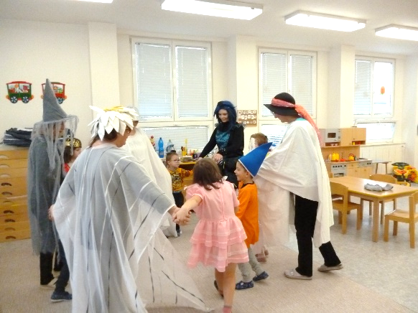

Oslavy narozenin Městské muzeum a galerie - letecká expozice

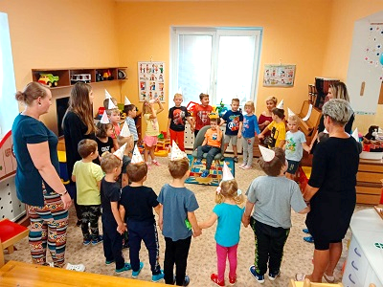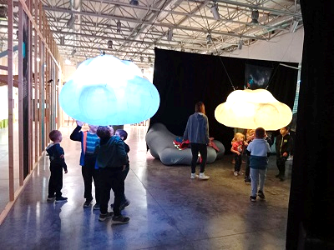
Základní škola

Vánoční stromeček
Již několik let se v našem městě udržuje pěkná tradice zdobení vánočních stromků, které Městské muzeum
a galerie Břeclav připraví v parku a školy a školky si vlastnoručně vyrobenými ozdobami smrček nastrojí.

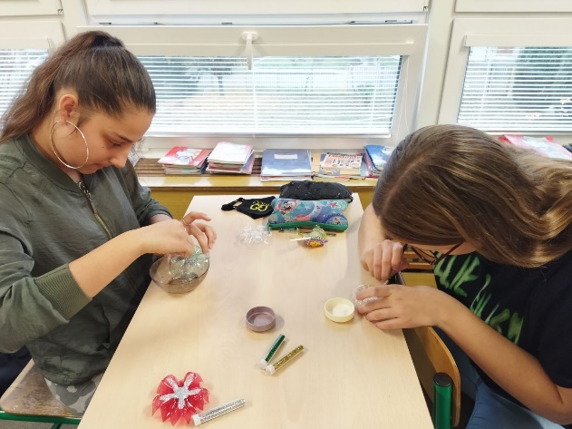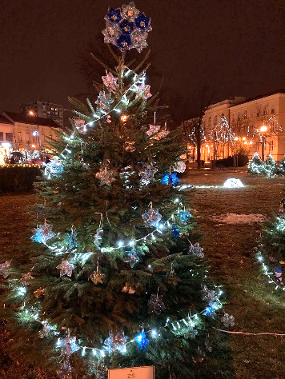

On line exkurze - „Virtuálně v elektrárně“ Vánoční tvoření

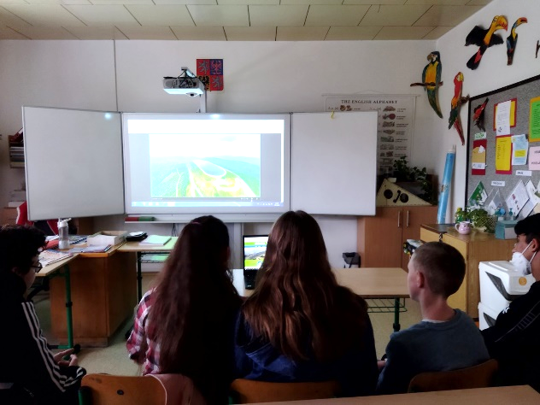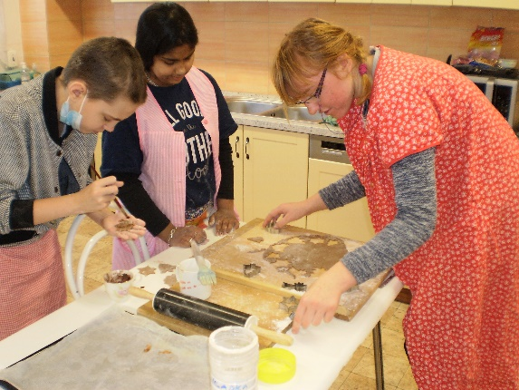

Měsíc knihy
Měsíc knihy - březen vyhlásila ředitelka školy a jeho výstupem byla malá výstavka zpracovaných přečtených témat. Učitelé propojili své hodiny českého jazyka, výtvarné, hudební a pracovní výchovy. S žáky četli, vysvětlovali, zapisovali, kreslili, sledovali pohádky, modelovali ukázky ze čteného textu a zpívali. Pracovali s papírem, lepenkou, kovem, přírodninami, krepovým papírem a dokonce chutnali med.
Některé třídní kolektivy navštívily i knihovnu, což u žáků umocnilo zážitky ze čtených knih. Do vyhlášené akce Měsíc knihy se zapojily třídy základní školy i základní školy speciální.

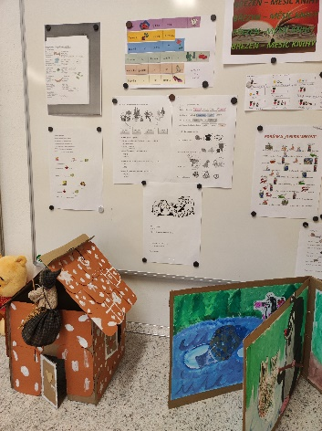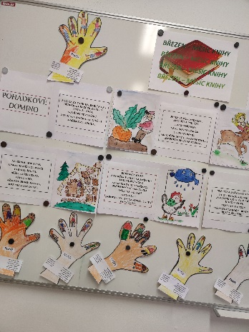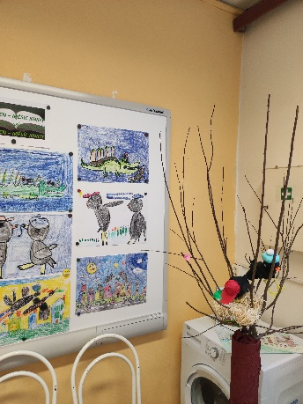

Bruslení Návštěva Městského muzea v Břeclavi - GUMOTEX + 70 let

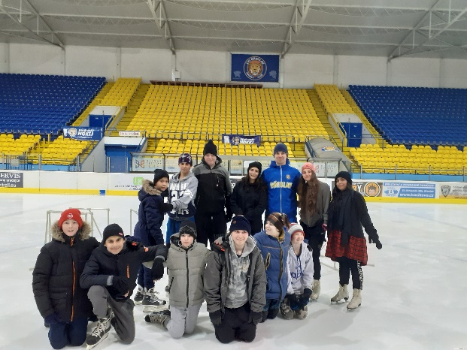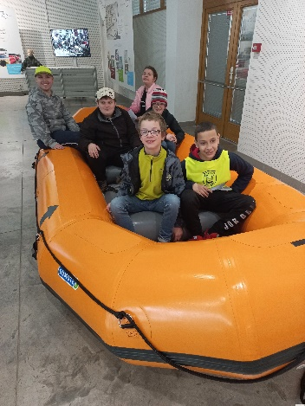

Den Země

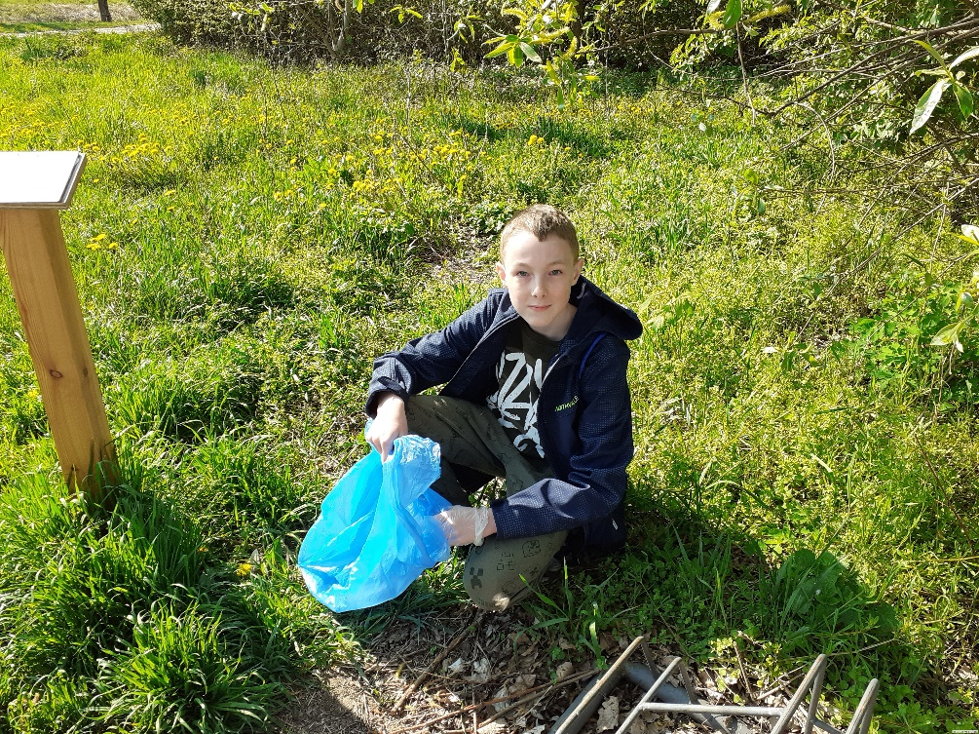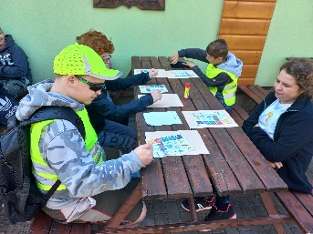

Dopravní výchova Okresní kolo v sálové kopané v Hustopečích

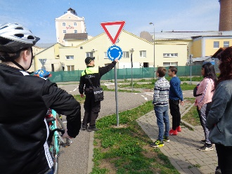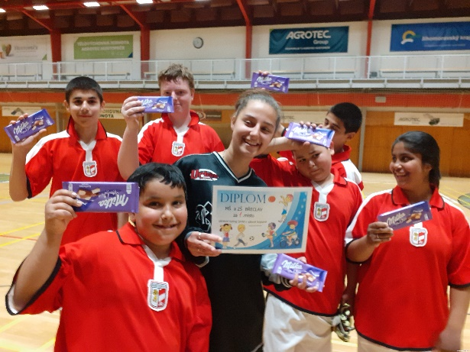

Sportovní hry mládeže a Pětiboj ZŠS
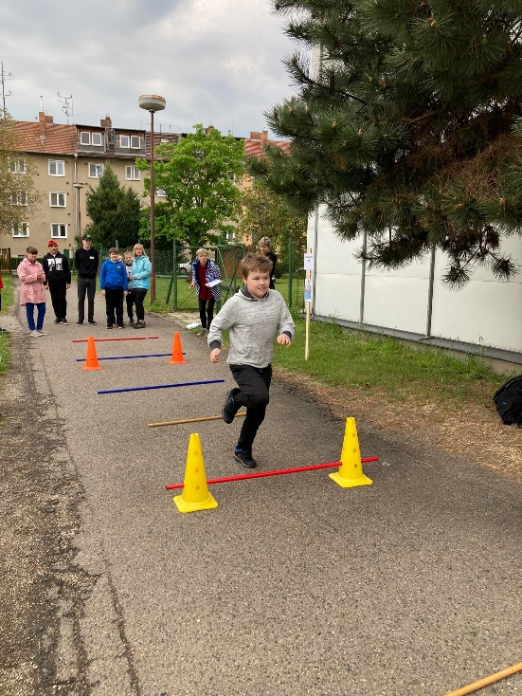
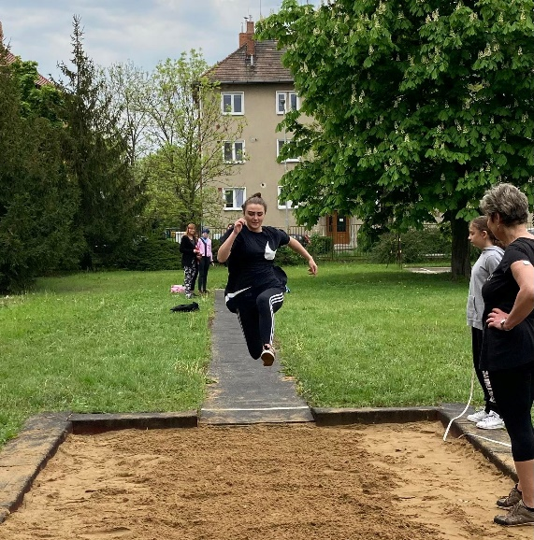

Škola v přírodě

Škola v přírodě
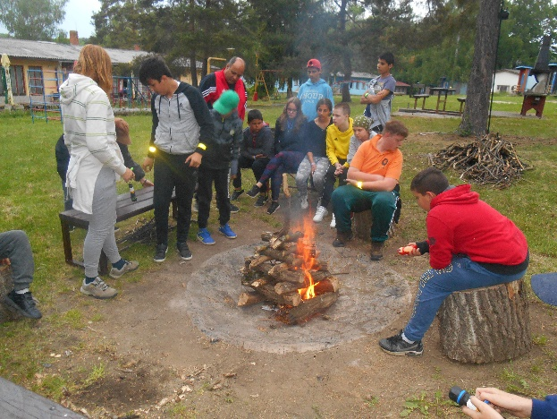
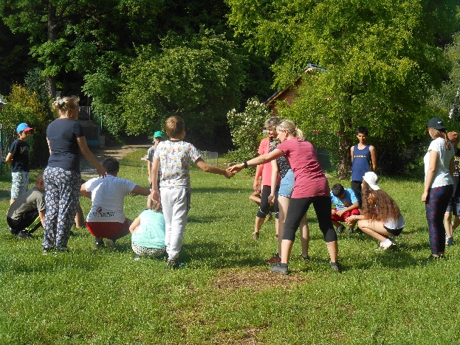

Den dětí v ZOO Lešná MDD Milotice

